**ANALISIS METODE ARIMA DALAM PERAMALAN HARGA PENUTUPAN SAHAM TELKOM**

**SKRIPSI**



**Oleh :**

**Agus Kurniawan (170441100075)**

Dosen Pembimbing:

1. Dr. Yeni Kustiyahningsih, S.Kom., M.Kom. (19770921 200812 2 002)
2. Sri Herawati, S.Kom., M.Kom. (19830828 200812 2 002)

**PROGRAM STUDI SISTEM INFORMASI**

**JURUSAN TEKNIK INFORMATIKA**

**FAKULTAS TEKNIK**

**UNIVERSITAS TRUNOJOYO MADURA**

**2022**

**ANALISIS METODE ARIMA DALAM PERAMALAN HARGA PENUTUPAN SAHAM TELKOM**

**SKRIPSI**

**Diajukan Untuk Memenuhi Salah Satu Syarat Guna**

**Memperoleh Gelar Sarjana Strata Satu (S1) Pada**

**Program Studi Sistem Informasi Jurusan Teknik Informatika**

**Fakultas Teknik Universitas Trunojoyo Madura**

**Agus Kurniawan**

**170441100075**

**PROGRAM STUDI SISTEM INFORMASI**

**JURUSAN TEKNIK INFORMATIKA**

**FAKULTAS TEKNIK**

**UNIVERSITAS TRUNOJOYO MADURA**

**2022**

ABSTRAK

Saham atau pasar modal merupakan pasar untuk berbagai alat keuangan jangka panjang yang bisa diperjual belikan, baik obligasi, saham, reksa dana, maupun lainnya karena sangat bergerak dinamis antara emiten dan investor. PT Telekomunikasi Indonesia Tbk termasuk dalam indeks LQ45, index LQ45 merupakan kumpulan 45 saham yang mempunyai likuiditas dan kapitalis besar di BEI. Setiap 6 bulan saham-saham dalam LQ45 di review kriterianya. Perusahaan penerbit dan investor sangat membutuhkan peramalan harga saham yang bagus maka diperlukan sebuah model peramalan yang akurat. Tujuan dari analisis peramalan yaitu untuk menentukan hasil ramalan harga penutupan saham pada periode selanjutnya di PT. Telekomunikasi Indonesia Tbk.

Metode peramalan yang digunakan yaitu metode *ARIMA*. Peramalan dilakukan untuk meramalkan harga penutupan saham PT Telekomunikasi Indonesia Tbk pada masa yang akan datang dengan menggunakan data sekunder berupa data penutupan harga saham PT Telekomunikasi Indonesia Tbk yang diambil dari laman yahoo finance dengan periode Januari 2019 – Mei 2022. Metode ARIMA merupakan model time series yang digunakan berdasarkan asumsi bahwa data time series tersebut stasioner artinya rata-rata dan varian (σ2 ) suatu data time series konstan. Pembentukan model ARIMA dimulai dengan uji stastioner, mengidentifikasi model, mengestimasi parameter, menguji diagnosisnya serta melakukan pemilihan model terbaik untuk dijadikan model peramalan. Hasil yang diharapkan yaitu untuk mengetahui tingkat akurasi metode *ARIMA* dengan menggunakan MAPE dan MSE.

**Kata kunci**: Peramalan, Saham, PT. Telekomunikasi Indonesia Tbk*, ARIMA, Stasioner*

DAFTAR ISI

ABSTRAK iv

DAFTAR ISI v

DAFTAR GAMBAR vii

DAFTAR TABEL viii

BAB I PENDAHULUAN 1

1.1 Latar Belakang 1

1.2 Rumusan Masalah 4

1.3 Tujuan Dan Manfaat 4

1.4 Batasan Masalah 5

1.5 Metodologi Penulisan Laporan 5

BAB II TINJAUAN PUSTAKA 7

2.1 Landasan Teori 7

2.2 Pasar Modal 7

2.2.1 Harga Saham 8

2.3 Peramalan 9

2.3.1 Peramalan Deret Waktu (*Time Series*) 10

2.4 Metode *Autoregressive Integrated Moving Average* (ARIMA) 12

2.4.1 Proses *Autoregressive* (AR) 13

2.4.2 Proses *Moving Average* (MA) 14

2.5 Langkah-langkah Peramalan ARIMA 14

2.5.1 Identifikasi Model 15

2.5.2 Estimasi Parameter 17

2.5.3 Pemeriksaan Diagnostik 18

2.5.4 Peramalan 19

2.6 Pengukuran Tingkat Kesalahan 19

2.7 Penelitian Terkait 20

BAB III METODOLOGI PENELITIAN 23

3.1 Jenis Data 23

3.2 Sumber Data 23

3.3 Metode Analisis Data 25

3.3.1 Tahapan *Autoregressive Integrated Moving Average* (ARIMA) 27

3.3.3 Pengukuran Akurasi 31

BAB IV HASIL DAN PEMBAHASAN 32

4.1 Pengumpulan Data 34

4.1.2 Preprocessing Data 34

4.1.3 Statistika Deskriptif 35

4.2 Identisfikasi Stasioneritas Data 37

4.2.1 Plot Data 37

4.2.2 Uji *Augmented Dikey Fuller* (ADF) 39

4.2.3 Plot ACF dan PACF *Non Differencing* 41

4.2.4 *Differencing* 43

4.3 Estimasi Parameter 49

4.3.1 ARIMA (0,2,1) 49

4.3.2 ARIMA (2,2,1) 50

4.3.3 ARIMA (1,2,1) 51

4.3.4 ARIMA (3,2,1) 52

4.3.5 ARIMA (4,2,1) 53

4.4 Pemeriksaan Diagnostik 54

4.4.1 ARIMA (0,2,1) 54

4.4.2 ARIMA (0,2,1) 54

4.4.3 ARIMA (0,2,1) 54

4.4.4 ARIMA (0,2,1) 54

4.4.5 ARIMA (0,2,1) 54

DAFTAR PUSTAKA 57

DAFTAR GAMBAR

Gambar 1. 1 Plot Harga Saham PT. Telekomunikasi Indonesia Januari 2019 - Mei 2022 3

Gambar 2. 1 Kurva Trend 10

Gambar 2. 2 Kurva Variasi Siklis 10

Gambar 2. 3 Kurva Variasi Musiman 10

Gambar 2. 4 Kurva Variasi Rasidu 11

Gambar 2. 5 Langkah ARIMA 13

Gambar 3. 1 Halaman Saham TELKOM Di Yahoo Finance 21

Gambar 3. 2 Kerangka Penelitian 23

Gambar 3. 3 Fowchart MetodeARIMA 24

Gambar 3. 4 Variabel Saham Telkom Januari 2019 - Mei 2022 25

Gambar 3. 5 Statistik Deskriptif Data Close 26

Gambar 3. 7 Uji ADF Setelah Differencing 1 27

Gambar 3. 6 Uji ADF Sebelum Differencing 27

Gambar 3. 8 Plot ACF & PACF Sebelum Differencing 28

Gambar 3. 9 Plot ACF & PACF Setelah Differencing 1 28

Gambar 4. 1 Library ARIMA 31

Gambar 4. 2 Plot Data Harga Penutupan Saham TELKOM 35

Gambar 4. 3 Visualisasi Pengecekan Stasioner 36

Gambar 4. 5 Plot ACF Data *Training* Harga Saham TELKOM 38

Gambar 4. 6 Plot PACF Data Aktual Harga Saham TELKOM 39

Gambar 4. 7 Plot Hasil Differencing 1 40

Gambar 4. 8 ACF dan PACF Differencing 1 41

DAFTAR TABEL

Tabel 2. 1 Plot ACF & PACF 15

Tabel 2. 2 Penelitian Terkait 19

Tabel 3. 1 Data Penutupan Saham Telkom Januari 2020 – Februari 2022. 21

Tabel 4. 1 Statistika Deskriptif Data Aktual Penutupan Saham Telkom 34

BAB I  
PENDAHULUAN

* 1. Latar Belakang

Belakangan ini dunia masuk dalam era semua serba digital. Semua aktivitas pembayaran dilakukan secara digital seperti investasi, sekolah, bekerja bahkan sampai pemesanan makanan. Efek dari wabah covid-19 menyebabkan setiap individu harus melakukan semua kegiatan bekerja, sekolah maupun, semua bentuk pembayaran dilakukan melalui digital. Banyak muncul sebuah inovasi-inovasi untuk menghasilkan sesuatu digital yang berkualitas dengan berbagai platform pendukungnya. Dengan meningkatnya ketergantungan masyarakat pada layanan digital dalam menunjang berbagai aktivitas dikehidupan sehari-hari ini mengakibatkan adopsi digital secara bersamaan di seluruh sektor kalangan masyarakat didunia semakin meningkat. Informasi dan komunikasi hal yang sangat berpengaruh satu keluarga dalam gaya berkomunikasi dikarenakan terbatasnya waktu pada satu keluarga untuk bertemu. Selain informasi dan komunikasi, sektor investasi dan menabung merupakan hal yang cukup diperhatikan pada era sekarang karena banyaknya kesadaran orang dalam mengelola suatu keuangan untuk mendapatkan keuntungan serta menjamin hari tua. Untuk berinvestasi sekarang sudah banyak dan mudah dijangkau publik mulai dari investasi emas, saham, bahkan crypto [1].

Pasar saham merupakan bagian dari pasar modal. Pasar modal merupakan pasar atau alat keuangan jangka panjang yang dapat diperjualbelikan, seperti saham, obligasi, reksa dana dan lain-lain karena bersifat dinamis untuk perusahaan dan investor. Perusahaan pasar modal menjadi sumber dana yang dapat digunakan untuk mengembangkan modal atau kegiatan perusahaan penerbit saham. Pasar modal juga diartikan masyarakat sebagai alat alternatif untuk menginvestasikan sebagian hartanya yang bertujuan dapat memberikan keuntungan ke depannya [2]. Disaat berinvestasi masyarakat perlu menganalisa suatu pergerakan harga saham sebab saham bersifat stokastik dan fluktuatif sehingga kegiatan berinvestasi dalam bentuk saham memiliki risiko yang cukup tinggi. Maka dari itu, model peramalan saham untuk memperoleh nilai harga saham yang mendekati nilai aktualnya masih menjadi hal yang menarik untuk dipelajari hingga saat ini [3].

Dalam mananam saham, tentunya saham ini dihadapkan berbagai risiko salah satunya yang sering dijumpai adalah *capital loss* atau resiko turunnya harga saham dan berisiko mengalami kerugian terhadap perusahaan penerbit saham dan investor. Harga saham termasuk dalam data *time series* maka diperlukan sebuah analisis agar mengurangi resiko yang terjadi. Di dalam pasar saham tidak terus menerus mengalami kenaikan dan tidak juga mengalami turun yang terus menerus. Seiring berjalannya waktu penurunan dan kenaikan saham ini dapat menimbulkan beberapa pola [4].

Perusahaan Perseroan (Persero) PT Telekomunikasi Indonesia Tbk berdiri sejak tahun 1884 dan berkantor pusat di daerah Bandung, Jawa Barat, Indonesia. Perusahaan ini merupakan perusahaan BUMN yang menyediakan layanan telekomunikasi, informatika, dan jaringan di seluruh dunia. Segmen Mobile perusahaan menawarkan layanan suara, SMS, dan mobile broadband; dan layanan digital, termasuk layanan keuangan, video on demand, musik, game, IoT, analitik data besar, dan layanan periklanan digital. Komposisi pemegang saham Telkom yaitu BUMN 52,09% dan Publik sebesar 47,91%. Per 31 Desember 2020, memiliki sekitar 9,1 juta pengguna telepon kabel tidak bergerak, termasuk 8,0 juta pelanggan pita lebar tidak bergerak; dan 169,5 juta pelanggan seluler, termasuk 115,9 juta pelanggan mobile broadband (finance.yahoo.com). PT Telekomunikasi Indonesia Tbk termasuk dalam indeks LQ45. Index LQ45 merupakan kumpulan 45 saham yang memiliki kapitalis dan likuiditas yang besar di BEI. Dalam index LQ45 saham-saham diulas berdasarkan kriterianya setiap 6 bulan sekali.

Berdasarkan pemaparan di atas, peramalan indeks harga penutupan saham menarik untuk dikaji. Hal ini dikarenakan permalan indeks harga penutupan saham dapat digunakan sebagai patokan dalam mengukur kinerja pasar modal serta produk hasil investasi sehingga memudahkan para investor untuk memantau perkembangan pasar saham. Strategi yang umum yang dipakai adalah jual mahal dan beli murah. Jika para investor dapat memastikan pergerakan harga saham maka investor akan mendapatkan keuntungan.

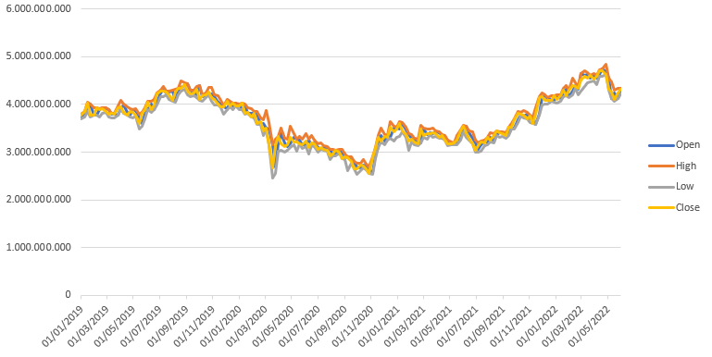

Gambar 1. 1 Plot Harga Saham PT. Telekomunikasi Indonesia Januari 2019 - Mei 2022

Dari sumber finance.yahoo.com yang tertera pada gambar 1.1, plot indeks saham PT. Telekomunikasi Indonesia Tbk bersifat tren, kenaikan terjadi dari awal bulan Januari 2019 sampai akhir tahun 2019 dan awal bulan 2021 hingga 2022, sementara terdapat penurunan yang signifikan pada akhir tahun 2019 sampai akhir tahun 2020 dikarenakan awal muncul dari wabah Covid-19. Untuk mengatasi kemungkinan ketidakstabilan harga saham kedepannya, investor yang rasional membutuhkan suatu cara analisis peramalan untuk melihat harga saham pada periode mendatang. Perusahaan penerbit saham dan para investor membutuhkan model peramalan harga saham yang akurat [3]. Perusahaan penerbit dan investor sangat membutuhkan peramalan harga saham yang bagus maka diperlukan sebuah model peramalan yang akurat. Resiko dalam harga saham pasti ada, tetapi perusahaan dan investor dapat mengurangi resiko dengan melakukan peramalan dengan model yang tepat [5].

Time series merupakan rangkaian kejadian terurut dari waktu ke waktu, dicatat dengan teiti sesuai urutan kejadiannya meliputi dari tahunan, bulanan, mingguan harian, atau jam lalu disusun sebagai data statistik untuk menggambarkan perkembangan atau memperkirakan nilai suatu kegiatan dimasa mendatang seperti penjualan, jumlah penduduk, produksi, pergerakan saham dan lain lain [6]. Suatu model yang sering dipakai untuk melakukan peramalan adalah Autoreggressive Integrated Moving Average (ARIMA). Metode ARIMA diartikan sebagai bentuk model *time series* yang berupaya untuk mengidentifikasi persamaan dengan menggunakan nilai data sebelumnya atau kombinasi nilai eror masa lalunya. Model ARIMA memiliki dua komponen model yakni model Autoregressive (AR) dan Moving Average (MA) serta *differencing* dengan metode Box-Jenkins. Metode ini meliputi dari beberapa tahapan yaitu plot *time series,* identifikasi model, pengujian signifikan parameter, dan diagnostik, serta melakukan pemilihan model terbaik untuk dijadikan model peramalan. ARIMA melakukan permalan berdasarkan nilai-nilai dan kesalahan ramalan masa lalu [7]. Analisa peramalan dari metode ARIMA diusahakan untuk mendapatkan hasil paling akurat dari penutupan harga saham di PT Telekomunikasi Indonesia Tbk.

* 1. Rumusan Masalah

Berdasarkan latar belakang penelitian di atas, permasalahan yang akan dibahas dalam penelitian ini adalah “Bagaimana hasil analisis metode ARIMA dalam meramalkan harga penutupan saham PT Telekomunikasi Indonesia Tbk?”.

1. 3. Tujuan Dan Manfaat

Berdasarkan rumusan masalah penelitian ini bertujuan untuk menentukan hasil analisis metode ARIMA dengan pengujian menggunakan MAPE dan MSE.

Ada beberapa manfaat yang diharapkan oleh penulis, manfaat penelitian ini adalah sebagai berikut :

1. Penulis, dapat menerapkan ilmu yang didapat serta memperoleh pengetahuan dalam menerapkan peramalan dengan menggunakan metode *ARIMA* untuk meramalkan harga penutupan saham PT. Telekomunikasi Indonesia Tbk.
2. Pembaca dan Investor, adalah mengetahui hasil ramalan harga penutupan saham pada periode selanjutnya di PT. Telekomunikasi Indonesia Tbk dapat memberikan gambaran pergerakan harga penutupan saham dan dijadikan investor sebagai masukan dalam berinvestasi saham di perusahaan. Selain itu penelitian ini juga diharapkan memberikan manfaat bagi peneliti melakukan penelitian terkait.
3. 4. Batasan Masalah

Batasan masalah diartikan sebagai pembatasan istilah guna menghindari pembahasan-pembahasan yang tidak berkaitan dengan penelitian yang akan dilakukan.

1. Membahas mengenai analisis *ARIMA* dalam melakukan peramalan harga saham PT. Telekomunikasi Indonesia Tbk yang difokuskan pada fitur harga penutupan close harian pada setiap emiten sebagai data input. Harga penutupan (*close*) sangat penting dikarenakan menjadi acuan untuk harga pembukaan di keesokkan harinya.
2. Data yang diteliti berupa data periode mingguan dari bulan Januari 2019 sampai bulan Mei 2022 berjumlah 179 data.
3. 5. Metodologi Penulisan Laporan

Sistematika penulisan dalam laporan penelitan ini adalah sebagai berikut:

BAB I PENDAHULUAN ‘

Pada bab pendahuluan, dijabarkan tentang latar belakang masalah, rumusan masalah, tujaun dan manfaat, batasan masalah dan metodologi penulisan laporan.

BAB II TINJAUAN PUSTAKA

Pada bab tinjauan pustaka, dijabarkan tinjauan pustaka yang berisi teori-teori penelitian seperti penjelasan tentang metode ARIMA dalam peramalan harga penutupan saham PT. Telekomunikasi Indonesia dan pemaparan penelitian-penelitian yang terkait.

BAB III METODOLOGI PENELITIAN

Bab ini merupakan penjelasan perancangan metodologi penelitian, jenis dan sumber data, metode analisis, kerangka penelitian.

BAB IV HASIL DAN PEMBAHASAN

Bab ini menjelaskan hasil dan pembahasan dari analisis peramalan metode ARIMA dalam peramalan harga penutupan saham PT. Telekomunikasi Indonesia.

BAB V KESIMPULAN DAN SARAN

Bab ini berisi kesimpulan ringkasan yang diperoleh dari hasil pembahasan yang dilakukan.

BAB II  
TINJAUAN PUSTAKA

2.1 Landasan Teori

Dalam melakukan penulisan laporan penelitian dilakukan dengan mengambil dari berbagai sumber yaitu berasal dari artikel, jurnal observasi dan buku-buki referensi yang relevan dengan penelitian. Adapun pembahasan teori mencakup pengertian peramalan, pengumpulan dan pengolahan data, serta ketepatan peramalan metode *ARIMA* dalam melakukan peramalan harga penutupan saham PT. Telekomunikasi Indonesia Tbk.

2.2 Pasar Modal

Undang-undang No. 8 Tahun 1995 tentang pasar modal menjelaskan pasar modal sebagai suatu usaha yang berkaitan dengan perdagangan efek dan penawaran umum, perusahaan publik berhubungan efek yang dikeluarkannya, serta efek yang berkaitan dengan profesi dan lembaga. Terdapat beberapa instrumen dalam berinvestasi berupa emas atau properti. Kegiatan berinventasi saham dipasar modal masih belum banyak diketahui oleh masyarakat umum. Berinvestasi dengan pasar modal memberi keuntungan kepada masyarakat serta berperan dalam meningkatkan kondisi perekonomian dalam negeri.

Mengutip dari laman OJK, fungsi penting dari pasar modal, diungkapkan sarana pendanaan adalah sarana atau usaha di mana suatu perusahaan penerbit saham bisa memperoleh dana dari investor yang membeli saham mereka. Dengan adanya dana dari para investor yang beriventasi saham, dana yang terkumpul dari investor dimanfaatkan oleh perusahaan untuk berbagai keperluan. Perusahaan dapat mengembangkan bisnis, peningkatan modal kerja, dan bahkan pembayaran utang dari hasil investor saham. Pasar modal atau saham ialah suatu usaha untuk yang dijadikan sebagai alat keuangan yang bisa diperjualbelikan dalam waktu jangka panjang baik saham, reksa dana, obligasi ataupun lainnya yang diedarkan oleh perusahaan swasta ataupun pemerintah sebab pergerakkannya yang dinamis antara emiten dan investor. Saham adalah tanda kepemilikan yang berharga oleh perusahaan atau seseorang [8].

2.2.1 Harga Saham

Perlu diketahui bahwa pengertian saham sejatinya ialah surat berharga yang diterbitkan oleh suatu perusahaan saham yang dimaksudkan untuk mendapatkan modal dari investor yang disertai sekuritas, pialang saham maupun Indonesia Stock Exchange (IDX). Suatu tanda kepemilikan yang berharga oleh perusahaan atau seseorang disebut sebagai harga saham. Peralihan harga saham ditentukan oleh penawaran dan permintaan yang terjadi di pasar bursa sehingga semakin banyaknya investor yang berinvestasi saham maka nilai jual belinya akan tinggi. Sebaliknya jika saham dari perusahaan tersebut sedikit yang berinvestasi makan akan rendah nilai jual belinya. Perusahaan akan memiliki kinerja yang baik jika saham di suatu perusahaan memiliki harga yang tinggi [8]. Berikut penjelas komponen yang ada pada harga saham, diantarannya adalah:

1. *Open*

*Open* diartikan sebagai perdagangan pertama untuk suatu periode dengan kata lain harga pembuka.

1. *High*

*High* disebut sebagai harga tertinggi perdagangan suatu saham pada suatu periode.

1. *Low*

*Low* dimaksud sebagai harga terendah perdagangan untuk suatu periode dalam suatu saham.

1. *Close*

Harga yang paling sering digunakan untuk analisis disebut *close.* Dengan arti lain merupakan harga penutupan perdagangan untuk suatu periode.

1. *Volume*

*Volume* adalah kontrak yang dijual oleh perusahaan penerbit saham selama periode waktu tertentu.

2.3 Peramalan

Peramalan atau biasa disebut dengan *forecasting* merupakan suatu kegiatan prediksi atau memperkirakan nilai sesuatu kejadian di masa mendatang berdasarkan dari data masa lalu atau *time series* untuk menemukan hasil analisa peramalan dan pola yang terstruktur. Pengambilan keputusan di masa mendatang pasti terdapat analisa peramalan yang mendasari saat pengambilan sebuah kebijakan maupun keputusan.

Berikut pengertian peramalan menurut pendapat dari beberapa ahli [9]:

1. Peramalan dijelaskan oleh Sumayang (dalam Sudarismiati dan Sari, 2016: 19) sebagai perhitungan yang sebenenar-benarnya berdasarkan data-data masa lalu guna menetapkan sesuatu di masa yang akan datang.

2. Render dan Heizer (dalam Sudarismiati dan Sari, 2016: 19) mendefinisikan peramalan sebagai ilmu atau seni dalam membuat perkiraan kejadian di masa depan.

3. Subagyo (dalam Sudarismiati dan Sari, 2016: 18) menjelaskan peramalan atau Forecasting sebagai perkiraan kejadian yang akan terjadi.

4. Peramalan menurut Herdianto (dalam Adhinto, dkk, 2021:1214) merupakan suatu ilmu yang bisa dipakai untuk memprediksi kebutuhan di masa mendatang. Peramalan menjadi jawaban yang hampir tepat sebab melalui peramalan manusia dapat memutuskan maupun mengatur strategi untuk langkah-langkah berikutnya.

5. Menurut Nasution dan Prasetyawan (dalam Wirasta dan Ashari, 2017: 2) peramalan adalah proses memprediksi nilai atau data yang akan datang dengan mengolah data dari masa lalu.

Terdapat delapan tahap dalam melakukan peramalan, yaitu apa yang diramalkan, tujuan peramalan, model peramalan, data yg dibutuhkan, waktu yang menjadi perkiraan, validasi peramalan, perkiraan dan terapkan hasil [10].

Terdapat dua teknik atau pendekatan peramalan, yaitu pendekatan peramalan kualitatif dan kuantitatif :

1. Kualitatif, peramalan dengan teknik kualitatif merupakan teknik permalan yg didasarkan dari data kualitatif masa lalu berdasarkan pemikiran dan pendapat dari seseorang misalnya, pendapat dari pimpinan, staf, ahli ataupun konsumen.
2. Kuantitatif, peramalan dengan teknik kuantitatif merupakan teknik peramalan yang didasarkan dari data kuantitatif masa lalu. Teknik kuantitatif dibagi menjadi dua tipe yaitu *time series dan casual.* Terdapat metode teknik peramalan kuantitatif yaitu metode statistika. Metode kuantitatif diharapkan dapat membantu dalam menghapus komponen subyektif sehingga hasil yang diperoleh lebih akurat serta dapat berguna untuk pengambilan sebuah kebijakan perusahaan.

2.3.1 Peramalan Deret Waktu (*Time Series*)

Time series didefinisikan sebagai rangkaian kejadian terurut dari waktu ke waktu, dicatat dengan teliti sesuai urutan kejadiannya meliputi dari tahunan, bulanan, mingguan harian, atau jam lalu disusun sebagai data statistik untuk mengetahui suatu gambaran dari perkembangan data atau memperkirakan nilai suatu kegiatan dimasa mendatang seperti penjualan, jumlah penduduk, produksi, pergerakan saham dan lain lain [11]. Metode *time series* adalah suatu metode peramalan kuantitatif yang bersumber pada penggunaan analisa pola hubungan antara variabel yang akan dicari dengan variabel yang mempengaruhinya. Metode ini bertujuan untuk mengungkapkan pola deret historis dan perluasan data pola tersebut pada masa mendatang sehingga hasil yang didapatkan mampu dijadikan referensi untuk meramalkan nilai di masa yang akan datang[12].

T*ime series* terdapat empat komponen atau gerakan. Keempat komponen tersebut yaitu meliputi :

1. Gerakan Trend Sekuler, merupakan gerakan trend berjangka panjang. Gerakan yang seolah membentuk ombak dan menunjukkan arah kecendurungan menaik dan menurun. Biasanya tren terbentuk dari suatu pola data runtun waktu pertumbuhan penduduk, inflasi, produktivitas dll.

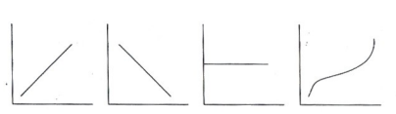

Gambar 2. 1 Kurva Trend

1. Gerakan/Variasi Siklis (S), merupakan gerakan/variasi berjangka panjang. Gerakan ini dapat terulang setelah jangka waktu tertentu misalnya 5 tahun, 10 tahun, 20 tahun atau jangka waktu yang sama.

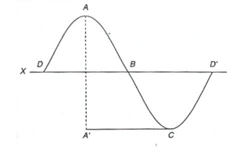

Gambar 2. 2 Kurva Variasi Siklis

1. Gerakan/Variasi Musiman (M), merupakan gerakan/variasi yang memiliki pola tetap dari waktu kewaktu atau naik atau turun secara periodic dalam waktu kurang dari setahun yang dikelompokkan secara kuartalan, bulanan atau mingguan. Misalnya kenaikan harga kurma menjelang atau dalam bulan ramadhan.

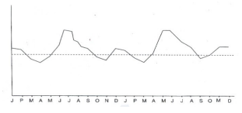

Gambar 2. 3 Kurva Variasi Musiman

1. Gerakan/Variasi Rasidu (I), merupakan gerakan/variasi yang tidak teratur bersifat sporadis, disebabkan oleh faktor kebetulan atau dari fluktuasi-fluktuasi yang tak terduga misalnya, naik turunya produksi akibat bencana alam dan wabah yang datangnya tidak terduga, pemilu, adanya perang negara maupun didalam negara .

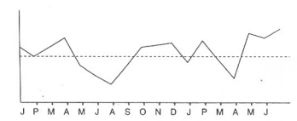

Gambar 2. 4 Kurva Variasi Rasidu

2.4 Metode *Autoregressive Integrated Moving Average* (ARIMA)

Model ARIMA dikembangkan oleh George Box dan Gwilym Jenkins pada tahun 1970, sehingga model ini juga dikenal dengan Box-Jenkins. Model ini menggambarkan data deret waktu yang bersifat stasioner. Langkah awal yang harus dilakukan sebelum menentukan model ARIMA yang sesuai adalah mengidentifikasi kestasioneran pada mean dan varians data yang digunakan. Jika keduanya tidak stasioner, maka perlu dilakukan pembedaan (diferensiasi) pada mean dan transformasi pada varians terlebih dahulu.

Menurut Prabhakaran (2019), sebuah model ARIMA dikategorikan menjadi 3 orde, yaitu :

1. ‘p’ adalah orde pada AR (Autoregressive), yang mengarah pada jumlah lag pada Z yang digunakan sebagai prediktor.

2. ‘q’ adalah orde pada MA (Moving Average), yang mengarah pada jumlah error keterlambatan prediksi yang harus diarahkan ke model ARIMA.

3. ‘d’ adalah jumlah minimal diferensiasi yang harus dilakukan untuk membuat deret menjadi stasioner. Jika deret waktu tersebut sudah stasioner, maka d = 0.

*Autoregressive Integrated Moving Average* (ARIMA) merupakan metode analisis runtun waktu*.* ARIMA merupakan gabungan antara AR dan MA [13]. Dalam penelitian ARIMA, data bersifat stasioner (memiliki nilai mean dan varians yang konstan serta covarian yang tidak bergantung di lag mana perhitungannya dilakukan) sebab data harus sesuai dengan karakteristik runtun waktunya. Sedangkan data yang tidak stasioner dilakukan proses transformasi dengan cara *differencing*. Metode yang dikembangkan pada tahun 1976 oleh George Box dan Gwilym ini juga diartikan sebagai metode Box-Jenkins [14]. Berikut bentuk model ARIMA:

(1-*B*)d𝑦𝑡 = 𝜙1𝑦𝑡-1 + … + 𝜙𝑝𝑦𝑡-𝑝 + 𝜀𝑡 - 𝜃1𝜀𝑡-1 - … - 𝜃𝑞𝜀𝑡-𝑞 (2.4)

Keterangan :

𝑦𝑡 = variabel data pada periode ke-t.

𝜙i = parameter AR pada periode ke-t .

𝜃i = parameter MA pada periode ke-t.

p = order AR.

d = differencing.

q = order MA.

2.4.1 Proses *Autoregressive* (AR)

Bentuk regresi yang menghubungkan variable tak bebas tetapi menghubungkan nilai-nilai sebelumnya pada lag time (selang waktu) yang bermacam-macam merupakan Autoregressive. Model ini sebenarnya model yang sederhana, dimana pengamatan tahunan Yt akan diprediksi menggunakan data Yt-1. Model ini menerangkan bahwa suatu ramalan sebagai fungsi nilai-nilai atau data sebelumnya dari time series [15]. Model umum runtun waktu AR adalah :

𝑦𝑡 = 𝜙1𝑦𝑡-1 + ⋯ + 𝜙𝑝𝑦𝑡-𝑝 + 𝜀𝑡 (2.5)

Keterangan :

𝑦𝑡 = variabel data pada periode ke-t.

𝑦𝑡-1, 𝑦𝑡-2, … , 𝑦𝑡-𝑝 = data dari *time series* pada waktu ke t-1 , t-2, .. , t-p.

𝜙i = parameter autoregressive pada periode ke-t.

𝜀𝑡 = nilai error.

P = order AR.

2.4.2 Proses *Moving Average* (MA)

Moving average merupakan metode analisa peramalan berupa model time series yang digunakan untuk meramalkan data atau nilai-nilai mendatang yang dipengaruhi oleh nilai data masa lalu. Model runtun waktu MA dapat ditulis sebagai berikut [16] :

𝑦𝑡 = 𝜃0 + 𝜀𝑡 - 𝜃1𝜀𝑡-1 - … - 𝜃𝑞𝜀𝑡-𝑞 (2.6)

Keterangan :

𝑦𝑡 = data pada periode ke-t.

𝜃0 = merupakan konstanta.

𝜃j = parameter MA pada periode ke-t.

𝜀𝑡−𝑗 = error pada periode t-j, j = 1,2,…, q.

𝜀𝑡 = nilai error pada waktu ke-t.

2.5 Langkah-langkah Peramalan ARIMA

Berikut langkah dalam melakukan peramalan metode ARIMA yang terlihat pada Gambar 2.5 dibawah ini :

Pemeriksaan Diagnostik

Estimasi Parameter

Identifikasi Model

Peramalan

Gambar 2. 5 Langkah ARIMA

2.5.1 Identifikasi Model

Langkah pertama dalam peramalan metode ARIMA yaitu dengan mengidentifikasi data yang digunakan apakah sudah stasioner atau belum. Data bersifat stasioner sangat dibutuhkan sebagai syarat sebelum melakukan analisa peramalan model ARIMA. Kestasioneran dapat dilihat jika data tidak stasioner dalam mean : jika trend tidak datar (tidak sejajar sumbu waktu), tidak stasioner dalam varian : jika trend datar atau hampir datar, tetapi data tersebar membangun pola melebar atau menyempit (pola terompet) dan tidak stasioner dalam mean & varians : jika trend tidak datar dan data membentuk pola terompet. Uji ADF (Augmented Dickey Fuller) digunakan untuk menguji stanioritas data dimana uji ADF dapat ditulis sebagai berikut[14] :

𝜙i-1 + i +𝜀 𝑡  (2.7)

Keterangan :

𝑦𝑡 =data pada periode ke-t.

θ = konstanta untuk menentukan akar-akar unit dengan hipotesis sebagai berikut :

H0 : θ = 1 (data stasioner).

H1 : θ < 1 (data tidak stasioner).

𝜙i = adalah koefisien *trend*.

p = adalah *lag* pada proses AR*.*

ԑ = *error* atau juga disebut sebagai *white noise* yang diasumsikan berdistribusi normal, mandiri terhadap yt-1 dan varians konstan sebesar σ2 atau sama dengan 0[14].

Pengambilan keputusan dilakukan dengan kriteria :

Jika Augmented Dickey-Fuller (ADF) test statistic>Test Critical Values (critical valueα = 5%) maka H0 ditolak.

Jika Augmented Dickey-Fuller (ADF) test statistic<Test Critical Values (critical value α = 5%) maka H0 diterima.

Differencing merupakan pembedaan data yang tidak satsioner dengan menghitung nilai observasi. Proses perubahan pertama yang telah dihitung di lakukan cek kembali kestasionerannya. Jika proses pembedaan pertama ditemukan maka diperoleh orde = d1, dan jika pada perhitungan atau pengecekkan pertama data masih bersifat stasioner maka dilakukan proses differencing yang kedua, dan jika datanya telah stasioner berarti kita peroleh d = 2. Pembedaan pertama dapat ditulis sebagai berikut :

(2.8)

Dalam menentukan model yang akan digunakan dengan cara menganalisa visualisasi pola dalam grafik ACF (*Auto Correlation Function*) dan PACF (*Partial Auto Correlation Function*). Pada ACF menghitung hubungan antara nilai t dengan nilai t+k tetapi nilai-nilai yang ada diantaranya secara keseluruhan data juga diperhitungkan. Sedangakan PACF menghitung hubungan sebagian nilai yang sama tanpa pengaruh oleh nilai-nilai diantaranya.

Dalam identifikasi untuk mencari model ARIMA dapat dilakukan dengan melihat pola dalam grafik plot ACF dan PACF, Biasanya pada pola cut off, nilai |T| langsung tidak signifikan pada lag 2 atau 3, sedangkan pola dying down nilai |T| signifikan pada lag-lag awal. Data signifikan apabila nilai |T| > 2 untuk Arima. Karakteristik ACF dan PACF teoritis untuk model ARIMA sebagai berikut:

Tabel 2. 1 Plot ACF & PACF

|  |  |  |
| --- | --- | --- |
| Model | ACF | PACF |
| MA(q) | Signifikan hingga lag ke-q | Menurun secara eksponensial |
| AR(p) | Menurun secara eksponensial | Signifikan hingga lag ke-p |
| ARMA(p,q) | Menurun secara eksponensial | Menurun secara eksponensial |

* + 1. Estimasi Parameter

Estimasi parameter dilakukan setelah identifikasi dari plot ACF dan PACF dalam penentuan model AR dan MA yang terbentuk. Estimasi parameter AR dan MA menggunakan metode kuadrat terkecil (Least Squares Method) dilakukan dengan hipotesis uji signifikansi parameter sebagai berikut:

HO:θ= 0 Parameter tidak signifikan

H1:θ≠0 Parameter Signifikan Statistik uji

Statitik Uji Thitung = Hasil estimasi uji parameter / SE estimasi parameter

Tingkat Signifikan (α) : 5% = 0,05

Dalam menduga parameter ini sangatlah susah kalau dikerjakan secara manual. Sehingga diperlukanlah bantuan software-software. Sekarang ini banyak sekali software yang digunakan untuk melakukan analisis ARIMA seperti SPSS, EViews dan Minitab.

* + 1. Pemeriksaan Diagnostik

Pemeriksaan ketetapan model digunakan untuk melihat ketepatan model yang dipilih, dengan cara melakukan pemeriksaan terhadap nilai residu. Model residu merupakan model yang dipilih dari nilai-nilai *error* yang diperoleh dari koefisien autokorelasi residual. Apabila tidak ditemukan pemeriksaan pada pola data yang berlainan dari nol, maka dapat disimpulkan bahwa kesalahan menjadi acak dan model dapat diperkirakan tepat [8].

Untuk melihat sifat white noise dari data tersebut, perlu dilakukan pengujian terhadap nilai koefisien autokorelasi, dengan menggunakan Uji Ljung-Box. Berikut ini adalah fungsi Uji Ljung-Box :

(2,9)

Dimana : r k (e) = autokorelasi residual untuk time lag ke- k

n = nilai residual

k = time lag ke-k

m = time lag maksimum

Jika p-value lebih kecil dari 0.05, maka model tersebut dinyatakan tidak layak digunakan. Sehingga, harus menentukan model baru.

Dari hasil tersebut mungkin saja ada beberapa model yang baik digunakan. Sehingga langkah selanjutnya dengan memilih model terbaik dengan melihat beberapa indicator lain, seperti AIC, SIC, R2adjusted.

* + 1. Peramalan

Setelah ketiga tahap sebelumnya dilewati dan telah ditentukan model terbaik, selanjutnya dilakukan dalam proses peramalan. Peramalan ini juga sesungguhnya merupakan penjabaran dari persamaan berdasarkan koefisien-koefisien yang didapat, sehingga kita dapat menetukan kondisi di masa yang akan datang. Peramalan tidak hanya dilakukan untuk masa mendatang saja, melainkan bisa juga digunakan untuk menentukan berapa nilai seharusnya jika menggunakan model yang kita peroleh.

2.6 Pengukuran Tingkat Kesalahan

Setelah proses peramalan selanjutnya dilakukan pengukuran tingkat kesalahan dalam meramal. Ada beberapa metode perhitungan yang dapat digunakan diantaranya yaitu MAPE (*Mean Absolute Percentage Error*) dan MSE (*Mean Square Error*) :

1. MAPE (*Mean Absolute Percentage Error*)

MAPE (*Mean Absolute Percentage Error*) adalah perhitungan yang dipgunakan untuk mengukur tingkat kesalahan pada metode peramalan. Dalam menghitung MAPE ini dihitung dari rata-rata *error* absolut perkiraan dalam bentuk persentasenya terhadap data aktual:

MAPE = (2.10)

Keterangan :

At = Data Aktual.

Ft = Data Hasil Peramalan.

n = Jumlah data *time series*.

2. MSE (*Mean Square Error*)

MSE (*Mean Square Error*) adalah perhitungan yang dipakai untuk mengukur tingkat kesalahan pada metode peramalan. Dalam perhitungan MSE dikuadratkan setiap *error* setelah itu dilakukan proses penjumlahan dan penambahan dengan jumlah total.

MSE = (2.11)

Keterangan :

At = Data Aktual.

Ft = Data Hasil Peramalan.

n = Jumlah data *time series.*

2.7 Penelitian Terkait

Tabel 2. 2 Penelitian Terkait

|  |  |  |  |
| --- | --- | --- | --- |
| **No** | **Nama** | **Obyek** | **Hasil** |
| 1 | Purnama Julkifli  Juliana Ahmad/2019 | Analisa Prediksi Indeks Harga Saham Gabungan Menggunakan Metode Arima | Dari penelitian model ARIMA yang berfokus pada peramalan Indeks Harga Saham Gabungan maka dihasilkan model Arima 2.1.2. Semua parameter signifikan dan residual telah mencukupi asumsi white noise. Peramalan mean absolute error dan mean absolute percent error dengan metode statistic forecast dinilai lebih lebih baik dibandingkan peramalan dengan metode dynamic forecast |
| 2 | Dona Ayu Rezaldi, Sudiman/2021 | Peramalan Metode ARIMA Data Saham PT.Telekomunikasi Indonesia | Penelitian yang dilakukan oleh Dona Ayu Rezaldi menghasilkan model runtun waktu yang cocok. Data ramalan data close saham PT. Telekomunikasi Indonesia pada Bulan Juni 2020 sampai Bulan Mei 2021 ini menunjukkan model ARIMA (0,2,1). Model ini mempunyai nilai MSE terkecil sebesar 3,070 sehingga dapat digunakan untuk melakukan peramalan dengan mempunyai persamaan model Yt = Yt−1 − 0,01039 − 0,9680Et-1−1. |
| 3 | Priyadi Devita,  Mardhiyah Iffatul/2021 | Model *Autoregresif Integrated Moving Average* (ARIMA) Dalam Peramalan Nilai Harga Saham Penutup Indeks LQ45 | Hasil dari pengujian data nilai harga saham penutup dalam indeks saham LQ45 menyatakan bahwa model peramalan terbaik adalah model ARIMA(1,1,1). Hal ini dikarenakan oleh model ARIMA(1,1,1) yang memenuhi asumsi serta didukung oleh nilai Adjusted R-squared yang paling besar, nilai S.E. of regression, dan Akaike Info Criterion yang paling kecil. |
| 4 | Andri Faisal/2021 | Prediksi Saham TELKOM Dengan Metode ARIMA | Penggunaan ARIMA yang memprediksi pergerakan harga saham masih relevan dalam hal ini. Sifat saham dari telkom masih mempunyai pergerakan yang tidak dapat diprediksi.  ARIMA yang tepat adalah ARIMA (2,1,2). Model ini sudah terbebas dari uji seperti. Penggunaan model ini akan menjadi prediksi bagi harga saham ke depan. Studi |
| 5 | Farhan, Muhammad  Abdillah, Putra  Zukhronah, Etik/2021 | Peramalan Harga Saham PT. BANK CENTRAL ASIA TBK menggunakan Metode Auto Regressive Integrated Moving Averagr (ARIMA) | Berdasarkan hasil dan pembahasan diperoleh model ARIMA yang baik digunakan untuk meramal harga  saham PT. Bank Central Asia (BCA) adalah model ARIMA (1,1,1). Nilai MAPE yang diperoleh dari validasi model adalah sebesar 1,95% dan hal tersebut menunjukkan bahwa model ARIMA (1,1,1) dapat meramalkan data harga saham PT. Bank Central Asia dengan sangat akurat. |

BAB III  
METODOLOGI PENELITIAN

1. 1. Jenis Data

Jenis data yang dipilih peneliti dalam melakukan penelitian adalah data kuantitatif. Data kuantitatif sendiri memiliki pengertian sebagai data yang dapat dihitung atau diukur dan datanya berbentuk angka. Data dalam penelitian ini difokuskan pada data runtun waktu penutupan harga saham PT Telekomunikasi Indonesia Tbk.

* 1. Sumber Data

Pemeroleh data dalam penelitian ini bersumber pada laman yahoo finance dengan periode 01 Januari 2019 – 31 Mei 2022 yang fokus penelitiannya pada data penutupan saham di PT Telekomunikasi Indonesia Tbk. Dengan demikian data yang diteliti merupakan data sekunder yang pengambilan datanya dilakukan secara tidak langsung.

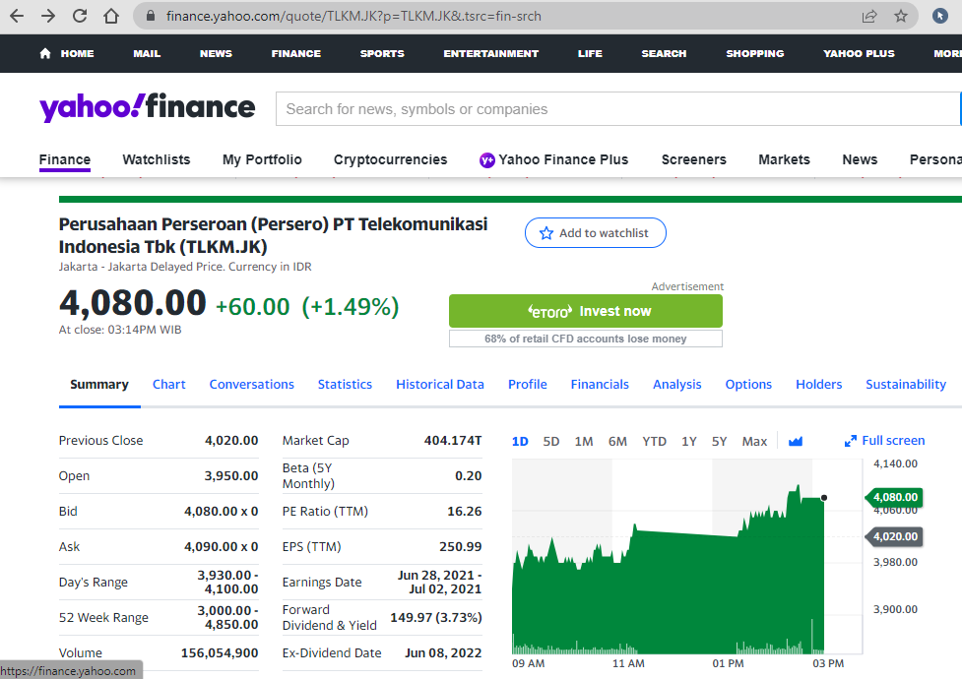

Gambar 3. 1 Halaman Saham TELKOM Di Yahoo Finance

Tabel 3. 1 Data Penutupan Saham Telkom Januari 2020 – Februari 2022.

|  |  |  |  |  |  |
| --- | --- | --- | --- | --- | --- |
| Tanggal | Close | Tanggal | Close | Tanggal | Close |
| 01/01/2019 | 3.770 | 25/02/2020 | 3.440 | 20/04/2021 | 3.250 |
| 08/01/2019 | 3.850 | 03/03/2020 | 3.500 | 27/04/2021 | 3.170 |
| 15/01/2019 | 4.030 | 10/03/2020 | 3.160 | 04/05/2021 | 3.170 |
| 22/01/2019 | 3.780 | 17/03/2020 | 2.680 | 11/05/2021 | 3.190 |
| 29/01/2019 | 3.780 | 24/03/2020 | 3.140 | 18/05/2021 | 3.260 |
| 05/02/2019 | 3.930 | 31/03/2020 | 3.330 | 25/05/2021 | 3.440 |
| 12/02/2019 | 3.900 | 07/04/2020 | 3.180 | 01/06/2021 | 3.550 |
| 19/02/2019 | 3.910 | 14/04/2020 | 3.120 | 08/06/2021 | 3.410 |
| 26/02/2019 | 3.850 | 21/04/2020 | 3.150 | 15/06/2021 | 3.300 |
| 05/03/2019 | 3.800 | 28/04/2020 | 3.320 | 22/06/2021 | 3.170 |
| 12/03/2019 | 3.820 | 05/05/2020 | 3.220 | 29/06/2021 | 3.040 |
| 19/03/2019 | 3.790 | 12/05/2020 | 3.220 | 06/07/2021 | 3.130 |
| 26/03/2019 | 3.930 | 19/05/2020 | 3.180 | 13/07/2021 | 3.220 |
| 02/04/2019 | 3.950 | 26/05/2020 | 3.150 | 20/07/2021 | 3.190 |
| 09/04/2019 | 3.830 | 02/06/2020 | 3.230 | 27/07/2021 | 3.310 |
| 16/04/2019 | 3.780 | 09/06/2020 | 3.090 | 03/08/2021 | 3.250 |
| 23/04/2019 | 3.860 | 16/06/2020 | 3.200 | 10/08/2021 | 3.340 |
| 30/04/2019 | 3.840 | 23/06/2020 | 3.180 | 17/08/2021 | 3.440 |
| 07/05/2019 | 3.770 | 30/06/2020 | 3.050 | 24/08/2021 | 3.400 |
| 14/05/2019 | 3.600 | 07/07/2020 | 3.090 | 31/08/2021 | 3.390 |
| 21/05/2019 | 3.820 | 14/07/2020 | 3.060 | 07/09/2021 | 3.350 |
| 28/05/2019 | 3.900 | 21/07/2020 | 3.040 | 14/09/2021 | 3.520 |
| 04/06/2019 | 4.040 | 28/07/2020 | 2.920 | 21/09/2021 | 3.520 |
| 11/06/2019 | 3.900 | 04/08/2020 | 2.970 | 28/09/2021 | 3.670 |
| 18/06/2019 | 3.980 | 11/08/2020 | 3.030 | 05/10/2021 | 3.810 |
| 25/06/2019 | 4.220 | 18/08/2020 | 3.000 | 12/10/2021 | 3.790 |
| 02/07/2019 | 4.270 | 25/08/2020 | 2.860 | 19/10/2021 | 3.780 |
| 09/07/2019 | 4.280 | 01/09/2020 | 2.900 | 26/10/2021 | 3.700 |
| 16/07/2019 | 4.260 | 08/09/2020 | 2.890 | 02/11/2021 | 3.750 |
| 23/07/2019 | 4.200 | 15/09/2020 | 2.810 | 09/11/2021 | 3.600 |
| 30/07/2019 | 4.080 | 22/09/2020 | 2.660 | 16/11/2021 | 3.800 |
| 06/08/2019 | 4.260 | 29/09/2020 | 2.650 | 23/11/2021 | 4.140 |
| 13/08/2019 | 4.340 | 06/10/2020 | 2.730 | 30/11/2021 | 4.170 |
| 20/08/2019 | 4.330 | 13/10/2020 | 2.710 | 07/12/2021 | 4.080 |
| 27/08/2019 | 4.410 | 20/10/2020 | 2.650 | 14/12/2021 | 4.080 |
| 03/09/2019 | 4.270 | 27/10/2020 | 2.560 | 21/12/2021 | 4.080 |
| 10/09/2019 | 4.220 | 03/11/2020 | 2.880 | 28/12/2021 | 4.180 |
| 17/09/2019 | 4.250 | 10/11/2020 | 3.070 | 04/01/2022 | 4.100 |
| 24/09/2019 | 4.310 | 17/11/2020 | 3.320 | 11/01/2022 | 4.180 |
| 01/10/2019 | 4.110 | 24/11/2020 | 3.230 | 18/01/2022 | 4.300 |
| 08/10/2019 | 4.190 | 01/12/2020 | 3.330 | 25/01/2022 | 4.190 |
| 15/10/2019 | 4.200 | 08/12/2020 | 3.320 | 01/02/2022 | 4.290 |
| 22/10/2019 | 4.260 | 15/12/2020 | 3.520 | 08/02/2022 | 4.400 |
| 29/10/2019 | 4.150 | 22/12/2020 | 3.430 | 15/02/2022 | 4.370 |
| 05/11/2019 | 4.100 | 29/12/2020 | 3.490 | 22/02/2022 | 4.340 |
| 12/11/2019 | 4.000 | 05/01/2021 | 3.600 | 01/03/2022 | 4.510 |
| 19/11/2019 | 3.950 | 12/01/2021 | 3.450 | 08/03/2022 | 4.580 |
| 26/11/2019 | 3.950 | 19/01/2021 | 3.370 | 15/03/2022 | 4.550 |
| 03/12/2019 | 4.070 | 26/01/2021 | 3.230 | 22/03/2022 | 4.600 |
| 10/12/2019 | 3.970 | 02/02/2021 | 3.280 | 29/03/2022 | 4.540 |
| 17/12/2019 | 4.020 | 09/02/2021 | 3.220 | 05/04/2022 | 4.590 |
| 24/12/2019 | 3.970 | 16/02/2021 | 3.170 | 12/04/2022 | 4.710 |
| 31/12/2019 | 3.960 | 23/02/2021 | 3.490 | 19/04/2022 | 4.710 |
| 07/01/2020 | 4.030 | 02/03/2021 | 3.340 | 26/04/2022 | 4.620 |
| 14/01/2020 | 3.810 | 09/03/2021 | 3.380 | 03/05/2022 | 4.310 |
| 21/01/2020 | 3.840 | 16/03/2021 | 3.380 | 10/05/2022 | 4.260 |
| 28/01/2020 | 3.740 | 23/03/2021 | 3.410 | 17/05/2022 | 4.110 |
| 04/02/2020 | 3.810 | 30/03/2021 | 3.380 | 24/05/2022 | 4.250 |
| 11/02/2020 | 3.610 | 06/04/2021 | 3.310 | 31/05/2022 | 4.310 |
| 18/02/2020 | 3.640 | 13/04/2021 | 3.340 |  |  |

* 1. Metode Analisis Data

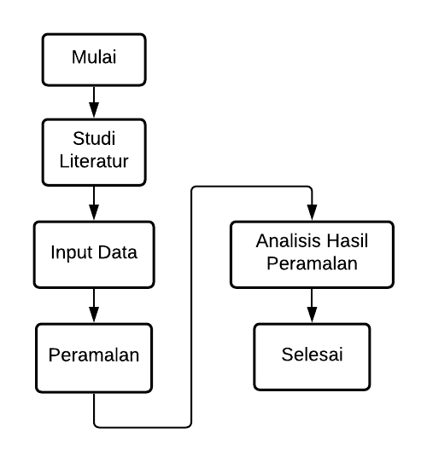Proses analisis data dalam melakukan penelitian menjadi peran yang sangat penting. Adapu metode penelitian yang digunakan peneliti dalam menganalisis data ialah metode ARIMA. Selain itu dalam melakukan peramalan penutupan harga saham PT Telekomunikasi Indonesia Tbk pengolahan datanya dibantu dengan Python, Eviews dan *Excel*

Gambar 3. 2 Kerangka Penelitian

Penelitian dimulai dengan mencari sumber-sumber data penelitian, yaitu data penutupan harga saham PT Telekomunikasi Indonesia Tbk. Studi literatur, mempelajari sumber-sumber terkait seperti jurnal-jurnal yang mencangkup teori permalan metode ARIMA yang dapat dijadikan sebagai sumber referensi atau pedoman peneliti dalam melakukan penelitian ini. Input data dari penutupan harga saham PT Telekomunikasi Indonesia Tbk untuk digunakan dalam peramalan pada metode ARIMA. Selanjutnya dilakukan proses peramalan, flowchart sistem gambar 3.3 menjelaskan ARIMA. Analisis hasil peramalan pada penelitian ini mencangkup hasil tingkat kesalahan atau error MAPE dan MSE.

INPUT

Data Historis Saham PT. Telekomunikasi Tbk

OUTPUT

PROSES

Model ARIMA Sementara

PROSES

Identifikasi Model

Estimasi Parameter & Pemeriksaan Diagnostik

Model ARIMA Terpilih

Hasil Peramalan

Peramalan

Gambar 3. 3 Fowchart MetodeARIMA

3.3.1 Tahapan *Autoregressive Integrated Moving Average* (ARIMA)

Dalam melakukan peramalan metod*e Autoregressive Integrated Moving Average* (ARIMA)*,* terdapat beberapa tahapan-tahapan yang perlu dilakukan peneliti, yaitu:

1. Data Historis Saham PT. Telekomunikasi Tbk.

Pada tahap ini peneliti mengumpulkan data dari saham PT Telekomunikasi Indonesia Tbk dari laman yahoo finance pada periode Januari 2019 sampai Mei 2022 yang mempunyai variabel *Date, Open, High, Low, Close* dan *Volume*.

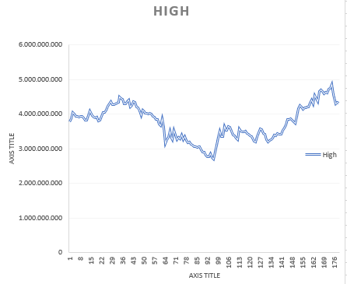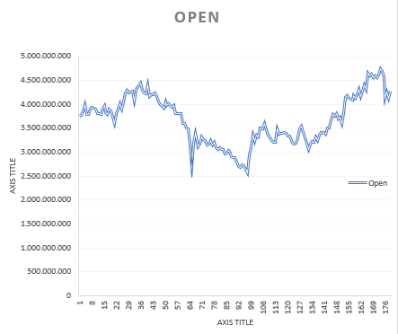

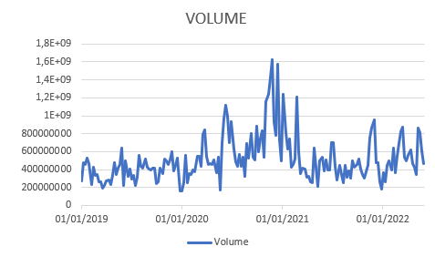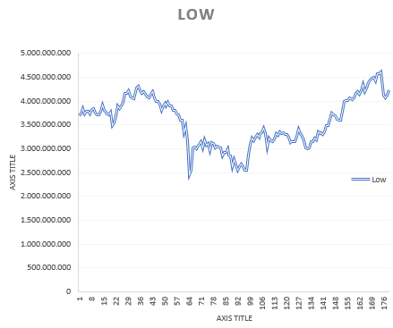

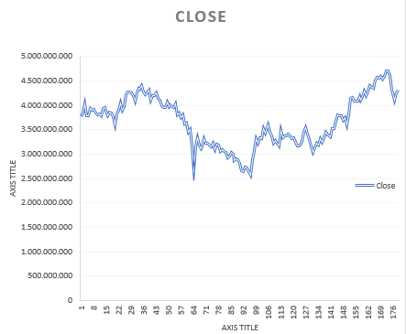

Gambar 3. 4 Variabel Saham Telkom Januari 2019 - Mei 2022

Dari gambar 3.3, Pada minggu pertama pada tahun 2019 dibuka dengan harga Rp 3.750. Hingga akhir tahun 2019 saham relatif stabil. Pada tahun 2020 saham dibuka dengan harga Rp 3.930, sepanjang tahun 2020 saham mengalami penurunan yang signifikan dikarenakan wabah Covid-19 dimana hal ini berlangsung hingga awal bulan November 2020 dengan harga buka Rp 2.570 dan harga penutup Rp 2.880. Penguatan atau kenaikan kembali terjadi pada tahun 2021 dibuka dengan harga Rp 3.480 dan harga tertinggi mencapai Rp 3.640 untuk akhir tahun 2021 harga buka Rp 4.080 dan harga tertinggi Rp 4.180. Sementara pada awal tahun 2022 harga buka Rp 4.180, kenaikan signifikan terjadi hingga pertengahan bulan April 2022 yang mencapai harga buka Rp 4.740. Namun, pada bulan Mei mengalami penurunan hingga tercatat pada harga penutup akhir bulan Mei 2022 Rp 4.310.

Diantara posisi harga *Open, High, Low, Close* dan *Volume*, harga *Close* merupakan harga terpenting dalam melakukan analisa teknikal. Harga *Close* mencerminkan semua informasi pada semua pelaku pasar danpenentu bagi investor dalam melakukan posisi hold. Lebih dari 90% indikator teknikal yang digunakan analisis menggunakan harga *close* sebagai input utama. Ini menyebabkaan posisi harga *close* menjadi pemicu signal beli atau jual. Pada gambar 3.5 merupakan statistik deskriptif data *close*.

Selama periode pengamatan data IHSG menunjukkan nilai terendah pada level 2.560 dan tertinggi level 4.710. Dalam kurun 2 tahun setengah mengalami pertumbuhan lebih dari 150%. Simpangan baku sebesar 507.91 menunjukkan fluktuasi.



Gambar 3. 5 Contoh Statistik Deskriptif

1. Identifikasi Model

Tahap ini dilakukan dengan uji akar unit. Variabel yang mengandung unit root dapat dinyatakan sebagai data yang tidak stasioner. Dalam melaksanakn uji unit root, digunakan Augmented Dickey Fuller (ADF-test) sebagai salah satu cara untuk mengetahui apakah data sudah stasioner dalam varian. Uji akar unit bisa dilakukan kembali atau diulang apabila data tidak stasioner kemudian dilakukan defferencing.

Diduga data historis PT. Telekomunikasi Indonesia Tbk membentuk pola tren. Dapat dilihat dari uraian pada gambar 3.4, bahwa data saham terlihat mengalami perubahan dan kenaikan. Untuk lebih jelasnya akan dilakukan Uji ADF (Augmented Dickey Fuller) sebagai berikut :

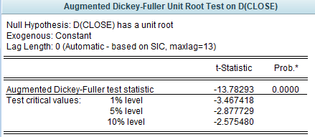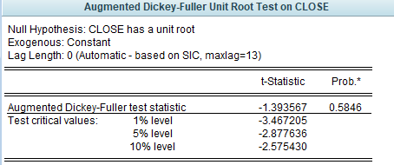

Gambar 3. 7 Contoh Uji ADF Setelah Differencing 1

Gambar 3. 6 Contoh Uji ADF Sebelum Differencing

Pada uji ADF dapat di simpulkan bahwa data bersifat non stasioner dikarenakan pada gambar 3.6 uji pertama Augmented Dickey-Fuller (ADF) 0,5846 <Test Critical Values (critical value α = 5%) maka H0 diterima. Setelah proses differencing pertama pada gambar 3.7 p-value 0,000 maka data sudah bersifat stasioner pada differencing pertama. Sleain uji ADF, untuk mengetahui kestasioneran data dapat dilihat pada plot ACF sebelum differencing pada gambar 3.8 correlogram menurun secara lambat maka data non stasioner, sedangkan gambar 3.9 plot ACF setelah proses differencing pertama correlogram menurun secara cepat.

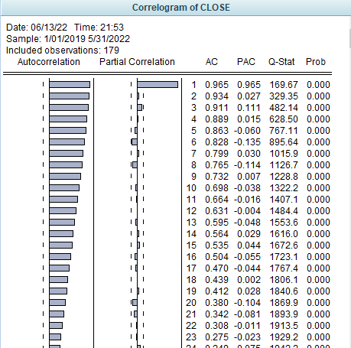

Gambar 3. 8 Contoh Plot ACF & PACF Sebelum Differencing

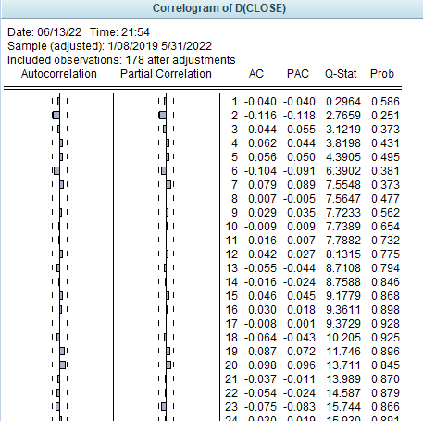

Gambar 3. 9 Contoh Plot ACF & PACF Setelah Differencing 1

Dalam menentukan model yang akan digunakan dengan cara menganalisa visualisasi pola dalam grafik ACF (*Auto Correlation Function*) dan PACF (*Partial Auto Correlation Function*). Pada ACF menghitung hubungan antara nilai t dengan nilai t+k tetapi nilai-nilai yang ada diantaranya secara keseluruhan data juga diperhitungkan. Sedangakan PACF menghitung hubungan sebagian nilai yang sama tanpa pengaruh oleh nilai-nilai diantaranya.

1. Pemeriksaan atau diagnosis. Tahap ini dilakukan untuk menentuan apakah model memadai yaitu meliputi uji normalitas residual dan uji independensi residual.
2. Setelah estimasi model ARIMA didapatkan, model digunakan untuk peramalan beberapa periode ke depan kemudian dapat dilakukan

3.3.3 Pengukuran Akurasi

Setelah tahapan dari peramalan dari metode *Least Square* dan ARIMA diperoleh, selanjutnya dilakukan perbandingan hasil ramalan data historis penutupan saham PT. Telekomunikasi Tbk yang berjumlah 109. Untuk mengetahui hasil akurasi dari kedua metode tersebut, dilakukan dengan perhitungan tingkat akurasi dan kesalahan menggunakan MAPE dan MSE.

Hasil dari tingkat akurasi yang diperoleh dari kedua metode tersebut yang masing-masing dihitung menggunakan MAPE dan MSE selanjutnya dibandingkan dengan melihat hasil tingkat akurasi terkecil untuk digunakan peramalan satu tahun kedepan.

BAB IV  
HASIL DAN PEMBAHASAN

Pada bab ini, akan dilakukan analisis dan pembahasan terhadap data runtun waktu. Analisis pemodelan Autoregressive Integrated Moving Average (ARIMA) pada penelitian ini yaitu membagi data menjadi dua yakni data in sample dan out sample. Data in sample sebagai data training yang akan digunakan untuk pemodelan sedangkan data out sample sebagai data testing. Data in sample pada penelitian yang digunakan adalah data harga saham tanggal 3 November 2014 hingga 27 November 2014 dengan jumlah data sebanyak 1256. Sedangkan data out sample menggunakan data harga saham pada tanggal 28 November 2014 dengan jumlah data sebanyak 56 data. Tahap tahap dalam pemodelan ARIMA sebagai berikut :

1. Plot data langkah pertama yang harus dilakukan adalah memplot data asli, dari plot tersebut bisa dilihat apakah data sudah stasioner. Jika data belum stasioner dalam mean maka perlu dilakukan proses differencing.

2. Identifikasi model Setelah data stasioner dalam mean dan variansi langkah selanjutnya adalah melihat plot ACF dan PACF. Dari plot ACF (autocorrelation function) dan PACF (partial autocorrelation function) tersebut bisa diindentifikasi beberapa kemungkinan model yang cocok untuk dijadikan model.

3. Estimasi model Setelah berhasil menetapkan beberapa kemungkinan model yang cocok dan mengestimasikan parameternya. Lalu dilakukan uji signifikansi pada koefisien. Bila koefisien dari model tidak signifikan maka model tersebut tidak layak digunakan untuk peramalan.

4. Uji asumsi residual (diagnostic checking) Dari beberapa model yang signifkan tersebut dilakukan uji asumsi residual.

5. Pemilihan model terbaik Hal-hal yang perlu diperhatikan dalam mengambil model adalah sebagai berikut :

a. Prinsip parsimony yaitu model harus bisa sesederhana mungkin. Dalam arti mengandung sesedikit mungkin parameternya, sehingga model lebih stabil.

b. Model sebisa mungkin memenuhi (paling tidak mendekati) asumsiasumsi yang melandasinya.

c. Dalam perbandingan model, selalu pilih model yang paling tinggi akurasinya, yaitu yang memberikan galat (error) terkecil.

6. Peralaman Langkah terakhir dari proses runtun waktu adalah prediksi atau peramalan dari model yang dianggap paling baik, dan bisa diramalkan nilai beberapa periode ke depan.

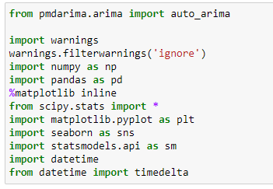 Langkah awal dalam pengaplikasian model menggunakan metode ARIMA diperlukan beberapa *library,* seperti yang akan dijelaskan berikut.

Gambar 4. 1 Library ARIMA

Terdapat beberapa library yang diperlukan untuk melakukan pemodelan dengan menggunakan metode ARIMA, diantaranya adalah:

1. Numpy : merupakan library Python yang digunakan untuk pemrosesan array. Selain itu juga dapat digunakan dalam linear algebra serta matriks.

2. Pandas : sebagai pengolah data tabular yang tersimpan dalam baris dan kolom, pengolahan data tersebut seperti manipulasi data, persiapan data, dan pembersihan data.

3. Datetime : digunakan untuk pemrosesan waktu pada objek data di Python dikarenakan tidak adanya tipe data tanggal pada Python.

4. Sklearn : library yang berfungsi untuk pemrosesan data maupun membangun model pembelajaran mesin (training data). Library ini memiliki berbagai algoritma pembelajaran, baik untuk regresi, pengelompokan, maupun klasifikasi.

5. Matplotlib: digunakan untuk membuat visualisasi statis, animasi, dan interaktif pada Python.

6. Seaborn : digunakan untuk visualisasi data pada Python berdasarkan matplotlib. Berguna untuk menggambarkan visual yang atraktif dan informatif.

7. Statsmodels : merupakan modul di Python yang menyediakan fungsi untuk mengestimasi berbagai model statistik serta melakukan uji statistik dan eksplorasi data.

1. 1. Pengumpulan Data

4.1.2 Preprocessing Data

Dilakukan pengumpulan data, yaitu berupa data harga penutupan saham PT. Telekomunikasi Tbk selama periode 01 Januari 2019 – 31 Mei 2022.

Tabel 4. 1 Daftar Harga Penutupan Saham TELKOM

| **Date** | **A1** | **A2** | **A3** | **A4** | **A5** | **A5** |
| --- | --- | --- | --- | --- | --- | --- |
| 2019-01-01 | 3750.0 | 3790.0 | 3690.0 | 3770.0 | 3249.883301 | 272812700 |
| 2019-01-08 | 3770.0 | 3860.0 | 3730.0 | 3850.0 | 3318.845947 | 478130500 |
| 2019-01-15 | 3860.0 | 4050.0 | 3850.0 | 4030.0 | 3474.012939 | 460955700 |
| 2019-01-22 | 4000.0 | 4010.0 | 3730.0 | 3780.0 | 3258.503418 | 531602600 |
| 2019-01-29 | 3780.0 | 3930.0 | 3780.0 | 3780.0 | 3258.503418 | 464647400 |
| ... | ... | ... | ... | ... | ... | ... |
| 2022-05-03 | 4560.0 | 4560.0 | 4300.0 | 4310.0 | 4157.917480 | 343682000 |
| 2022-05-10 | 4120.0 | 4480.0 | 4120.0 | 4260.0 | 4109.681641 | 860249400 |
| 2022-05-17 | 4250.0 | 4290.0 | 4070.0 | 4110.0 | 3964.974609 | 807191200 |
| 2022-05-24 | 4120.0 | 4340.0 | 4120.0 | 4250.0 | 4100.034668 | 612416700 |
| 2022-05-31 | 4270.0 | 4330.0 | 4230.0 | 4310.0 | 4157.917480 | 469620300 |

**Keterangan :**

A1 : Open

A2 : High

A3 : Low

A4 : Close

A5 : Adj. Close

A6 : Volume

Dari tabel diatas, diperoleh data harga perkembangan harga penutupan saham PT. Telekomunikasi Tbk selama periode 01 Januari 2019 – 31 Mei 2022 sangat berfluktuasi. Harga penutupan saham mengalami penurunan sepanjang tahun 2020.

4.1.3 Statistika Deskriptif

Untuk memahami data analisis penelitian, pada bagian ini disajikan hasil analisis statistika deskriptif. Statistika deskriptif adalah cabang ilmu statistika yang berfokus pada pengumpulan, analisis, dan interpretasi data. Tujuannya adalah untuk menggambarkan secara sistematis dan resmi sifat-sifat dari sekumpulan data, sehingga mempermudah pemahaman dan pengambilan keputusan berdasarkan data tersebut. Statistika deskriptif menggunakan berbagai teknik untuk mengolah data, seperti menghitung rata-rata, simpangan baku, dan kuartil, serta menggunakan diagram atau grafik untuk menyajikan data dalam bentuk yang lebih visual. Statistika deskripti dari variabel yang digunakan yaitu data historis penutupan saham PT. Telekomunikasi Tbk selama periode 01 Januari 2019 – 31 Mei 2022 yang berjumlah 179. Berikut dibawah ini hasil statistika deskriptif Data Penutupan Saham PT. Telekomunikasi Tbk pada periode pengamatan.

Tabel 4. 1 Statistika Deskriptif Data Aktual Penutupan Saham Telkom

|  |  |  |  |  |  |
| --- | --- | --- | --- | --- | --- |
|  | N | Minimum | Mean | Maximum | Std Deviasi |
| Yt | 179 | 2560 | 3664,6 | 4710 | 507,9 |
| Valid N (listwise) | 179 |

Berdasarkan Tabel 4.1 diketahui selama periode 01 Januari 2019 – 31 Mei 2022 data historis penutupan saham PT. Telekomunikasi Tbk memiliki nilai mean sebesar 3664,6 dan standar deviasi sebesar 507,9. Sementara untuk nilai minimumdan maksimum sebesar 2560 dan 4710.

Tabel 4. 2 Statistika Deskriptif Data Training

|  |  |  |  |  |  |
| --- | --- | --- | --- | --- | --- |
|  | N | Minimum | Mean | Maximum | Std Deviasi |
| Yt | 144 | 2560 | 3529,1 | 4710 | 452,2 |
| Valid N (listwise) | 144 |

Berdasarkan Tabel 4.2 diketahui selama periode 01 Januari 2019 – 28 Septemvber 2021 data training penutupan saham PT. Telekomunikasi Tbk memiliki nilai mean sebesar 3529,1 dan standar deviasi sebesar 452,2. Sementara untuk nilai minimumdan maksimum sebesar 2560 dan 4710.

1. 1. Identisfikasi Stasioneritas Data
      1. Plot Data

Langkah pertama dalam melakukan indentifikasi data *time series* model ARIMA dengan menganalisi plot data harga penutupan saham Telkom terhadap waktu. Dengan membuat plot data aktual, yaitu data asli harga penutupan saham Telkom yang diambil dari yahoo finane yang akan dianalisis dan diolah, apakah pola data tersebut mengandung unsur tren, siklis, musiman atau rasidu serta perlu dilakukan pengecekan kestasioneran melalui uji unit menggunakan Augmented Dickey-Fuller (ADF), serta melalui plot Autocorrelation Function (ACF) dan Partial Autocorrelation Function (PACF).

Berikut adalah plot data training dan data testing yang dibagi dengan 80:20 dimana data training berjumlah 144 data testing 35 data, daata dalam penelitian ini yang diambil tiap minggu dengan periode 01 Januari 2019 – 31 Mei 2022 dengan bantuan *jupyter notebook* menggunakan bahasa python.

# 

# 

# 

Gambar 4. 2 Plot Data Harga Penutupan Saham TELKOM

Tabel 4. 3 Data Awal Training dan Testing

|  |  |  |  |
| --- | --- | --- | --- |
| Date | Data training | Date | Data Testing |
| 2019-01-01 | 3770.0 | 2021-10-05 | 3810.0 |
| 2019-01-08 | 3850.0 | 2021-10-12 | 3790.0 |
| 2019-01-15 | 4030.0 | 2021-10-19 | 3780.0 |
| 2019-01-22 | 3780.0 | 2021-10-26 | 3700.0 |
| 2019-01-29 | 3780.0 | 2021-11-02 | 3750.0 |

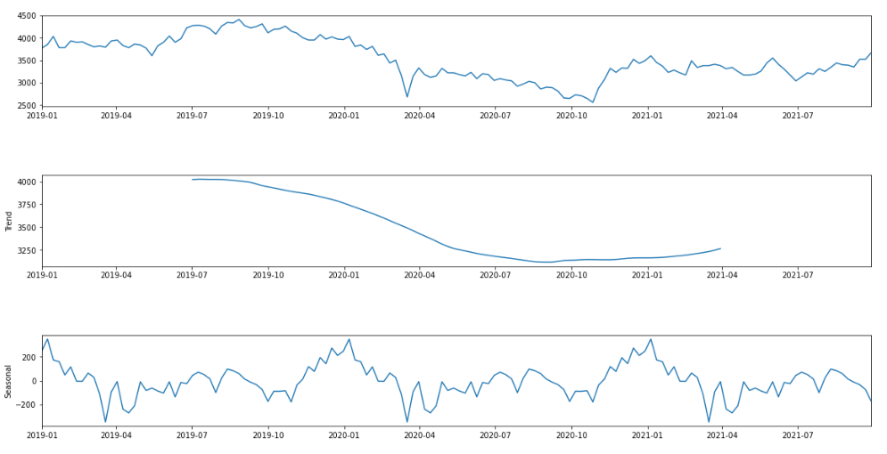

Gambar 4. 3 Decompose Data

Sudah dijelaskan bahwa model ARIMA merupakan peralan yang membutuhkan data time series. Dapat dilihat pada Gambar 4.3, data merupakan data time series dimana teridentifikasi memiliki Base, rata-rata memiliki Residual, dan Trend dan Seasonality.

Berdasarkan plot data terhadap harga penutupan saham TELKOM pada Gambar 4.3 dapat diketahui bahwa data tersebut tidak stasioner baik rata-rata maupun nilai tengan dan memiliki kecenderungan tren. Apabila data tersebut mempunyai pola data trend nantinya pada tahap berikutnya akan dilakukan differencing. Dengan dilakukan differencing maka data tersebut akan siap untuk dilakukan tahap selanjutnya hingga tahap akhir yaitu peramalan. Setelah melihat kestasioneran dari ploting data, kestasioneran data juga dapat dilihat dengan memunculkan rata-rata (mean) serta standar deviasi dari data historis. Hal ini diperlukan untuk pengecekan pengecekan stasioner secara visual, yaitu jika tidak terdapat perubahan rata-rata maupun varian serta dapat juga melalui uji unit menggunakan ADF dan melalui plot ACF dan PACF.

# 

# 

# 

Gambar 4. 4 Visualisasi Pengecekan Stasioner Training

Berdasarkan pengamatan pada Gambar 4.3 dapat dilihat bahwa rolling mean dari data training tidak mendekati 0, ini menandakan bahwa data train tidak stasioner.

* + 1. Uji *Augmented Dikey Fuller* (ADF)

Uji Augmented Dickey-Fuller (ADF) adalah metode statistik yang digunakan untuk menguji hipotesis nol bahwa sisa reresidual dari regresi linier terdeteksi secara unit root. Ini biasanya digunakan untuk menguji kestationeran time series data. Jika hipotesis nol ditolak, itu berarti bahwa data dianggap kestationeran dan dapat digunakan dalam analisis lebih lanjut. Berikut hasil dari Uji ADF pada data training penutupan harga saham TELKOM :

Tabel 4. 4 Uji Unit Root ADF Data Training

|  |  |  |  |
| --- | --- | --- | --- |
|  | | Statistik-t | Prob. |
| *Augmented Dickey-Fuller* (ADF) | | -1.6900027 | 0.4362706 |
| Nilai Kritik Mackinnon | 1%  5%  10% | -3.4769274  -2.8819726  -2.5776654 |

Hasil statistik dengan uji unit akar (ADF) sebagai berikut :

* Hipotesis

H0 : Data penutupan saham tidak stasioner dalam variansi.

H1 : Data penutupan saham stasioner dalam variansi.

* Tingkat signifikasi

Test Critical Values = 5% = -2.8819726

* Daerah Kritis

H0 ditolak apabila t-statistic < test critical values

* Statisjik Uji

Dari uji ADF t-statistic adalah -1.6900027

* Keputusan

Diperoleh nilai statistiknya sebesar -1.6900027 dan nilai kritisnya sebesar -2.8819726. Nilai mutlak statistik uji lebih kecil jika dibandingkan dengan nilai mutlak kritisnya, maka gagal tolak H0. Serta nilai P Values sebesar 0.4362706 > 0.05.

* Kesimpulam

Dengan tingkat kepercayaan 95% maka data yang ada gagal tolak H0 yang berarti bahwa data tidak stasioner dalam variansi terhadap nilai tengah.

* + 1. Plot ACF dan PACF *Non Differencing*

Setelah mengetahui asumsi stasioner dalam varians maka dilanjutkan dengan pemerikasaan asumsi stasioner dalam mean melalui plot ACF (Autocorrelation Function) dan PACF(PartialAutocorrelation Function).

# 

Gambar 4. 5 Plot ACF Data *Training* Harga Saham TELKOM

Berikut merupakan cara menghitung ACF terhadap data asli secara manual:

= = 0,9603120

= = 0,9269796

Dapat dilihat pada plot ACF pada Gambar 4.5 menunjukkan bahwa plot ACF (Autocorrelation Function) semua variabel bersifat dies down atau bergerak turun lambat. Menunjukkan bahwa semua data pada kedua variabel harga saham belum stasioner dalam mean.

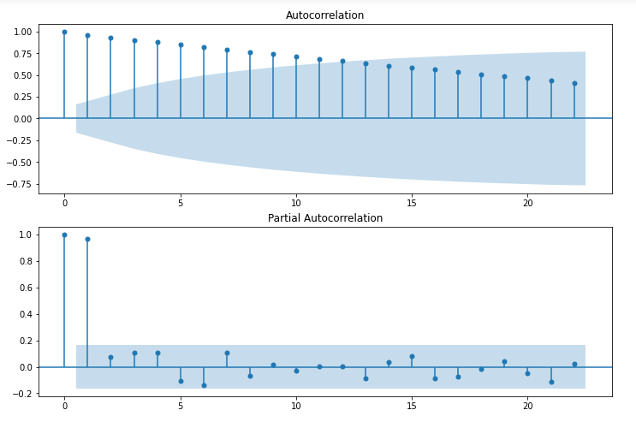

Gambar 4. 6 Plot PACF Data Aktual Harga Saham TELKOM

Berikut merupakan cara menghitung PACF terhadap data training secara manual:

= 0,9603120

=

Pada Gambar 4.6 terlihat ada sebuah garis yang melewati dari garis batas biru yakni pada garis yang berada di lag pertama maupun lag yang kedua. Data yang belum stasioner dalam mean dilakukan dengan proses differencing. Proses ini dilakukan dengan mengurangi nilai pada suatu periode dengan nilai pada periode sebelumnya.

Untuk mengatasi data yang nonstasioner maka dilakukan proses pembedaan (differencing) pertama terhadap data yaitu :

Wt = zt -zt-1

Untuk t =2,3,4,....,179

W2 = z2 – z2-1

W2 = z2 – z1 = 3850 -3770 = 80

W3 = z3- z3-1

W3 = z3-z2 = 4030-3850 = 180

:

:

:

W144 = z144-z144-1

W179 = z144-z143 = 3670-3520 = 150

* + 1. *Differencing*

Setelah melihat dari identifikasi kestasioneran yang telah dilakukan dapat dipastikan data belum stasioner, maka selanjutnya dilakukan pembedaan (differencing) pertama. Jika proses pembedaan pertama ditemukan maka diperoleh orde = d1. Pembedaan pertama dapat ditulis sebagai berikut :

Berikut merupakan cara menghitung proses differencing data training secara manual:

Y1 = -

Y2 = y2 – y2-1

Y2 = y2 – y1

Y2 = 3850 – 3770 = 80

:

Y5 = y5 – y4

Y5 = 3780 – 3780 = 0

Tabel 4. 5 Data Training Differencing 1

|  |  |
| --- | --- |
| Date | Differencing 1 |
| 2019-01-01 | - |
| 2019-01-08 | 80 |
| 2019-01-15 | 180 |
| 2019-01-22 | -250 |
| 2019-01-29 | 0 |

Pada percobaan differencing pertama menggunakan persamaan  . Hasil plot data berubah seperti ditunjukkan oleh Gambar 4.7.

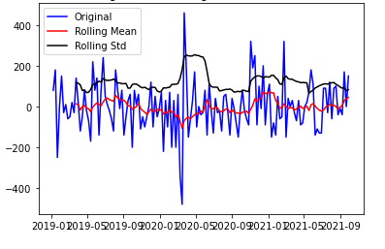

Gambar 4. 7 Plot Hasil Differencing 1

Gambar 4.7 merupakan plot hasil differencing 1 menunjukkan bahwa data harga saham penutup TELKOM sebagai berikut :

1. Mean (rata-rata) data time series tidak lagi bergantung pada waktu.
2. Varian (perbedaan nilai-nilai) data time series tidak lagi bergantung pada waktu.
3. Koefisien korelasi antara observasi pada waktu tertentu dengan observasi pada waktu lain tidak lagi bergantung pada seberapa jauh observasi tersebut berjarak dari waktu saat ini.
4. Data time series tidak lagi memiliki trend.
5. Data time series memiliki variasi acak.

Data time telah stasioner seperti penjelasan di atas. Namun, untuk memastikannya secara pasti, dilakukan uji kestationeran uji Augmented Dickey-Fuller (ADF).

Tabel 4. 6 Uji Unit Root ADF Differencing 1

|  |  |  |  |
| --- | --- | --- | --- |
|  | | Statistik-t | Prob. |
| *Augmented Dickey-Fuller* (ADF) | | -12.811409 | 6.434680627287829e-24 |
| Nilai Kritik Mackinnon | 1%  5%  10% | -3.477261  -2.882118  -2.577743 |

Hasil differencing menghasilkan nilai critical value yang lebih besar dari test statistic dan hasil p-value < 0.05 maka data telah stationer. Sehingga hipotesis nol ditolak dan hasilnya hipotesis 1 diterima yaitu bahwa nilai ADF = 1 dan dapat dikatakan bahwa plot data sudah stationer.

Identifikasi model ARIMA didasarkan pada pola ACF dan PACF yang diberikan pada Gambar 4.7.

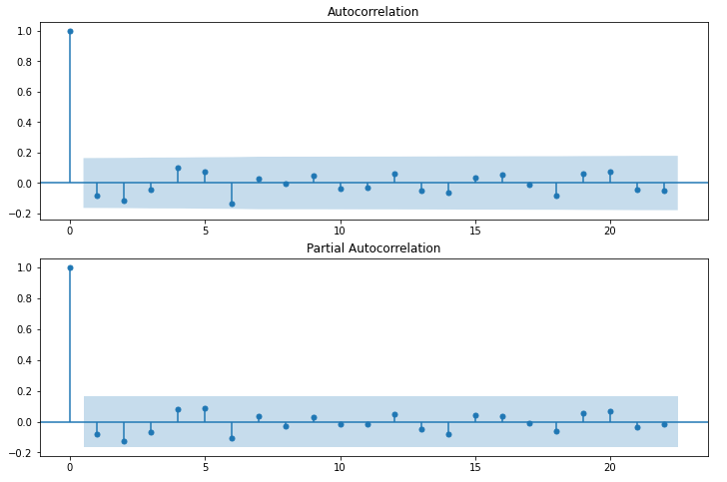

Gambar 4. 8 ACF dan PACF Differencing 1

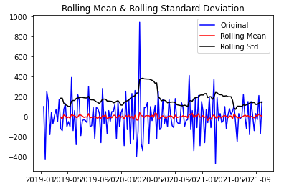Berdasarkan Gambar 4.8 terlihat bahwa ACF dan PACF tidak ada satu pun lag dari nilai autokorelasi maupun nilai autokorelasi parsial yang berada di luar garis putus-putus. Ini berarti bahwa pada data yang diperoleh berdasarkan proses differencing pertama tidak terdapat adanya proses Autoregressive (AR) maupun proses Moving Average (MA). Untuk menduga parameter model baik AR maupun MA maka dilakukan proses differencing kedua.

Gambar 4. 9 Plot Hasil Differencing 2

Gambar 4.9 merupakan plot hasil differencing 2 menunjukkan data pada differencing 2 terlihat rolling mean bergerak konstan dari pada differencing 1.

Tabel 4. 7 Uji Unit Root ADF Differencing 2

|  |  |  |  |
| --- | --- | --- | --- |
|  | | Statistik-t | Prob. |
| *Augmented Dickey-Fuller* (ADF) | | -7.0870946 | 4.508985638753885e-10 |
| Nilai Kritik Mackinnon | 1%  5%  10% | -3.480118  -2.883361  -2.57840 |

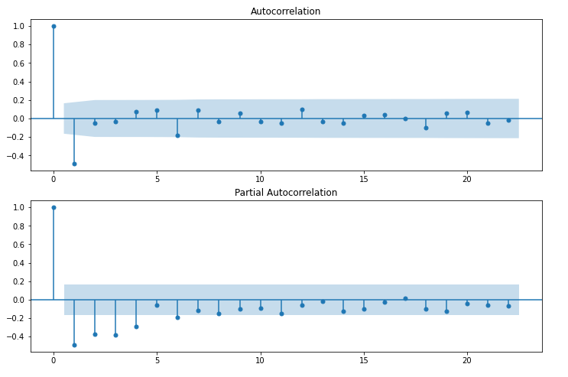

Gambar 4. 10 ACF dan PACF Differencing 1

Pada Tabel 4.7 hasil uji unit ADF pada differencing ke 2 menghasilkan nilai critical value yang lebih besar dari test statistic dan hasil p-value < 0.05 maka telah terpenuhi asumsi kestasioneran.

Plot ACF digunakan untuk mengetahui orde dari komponen moving average (q) pada model ARIMA (p,d,q), sementara untuk plot PACF digunakan untuk menentukan orde dari komponen autoregressive (p) pada model ARIMA (p,d,q). Dan untuk orde d pada model ARIMA (p,d,q) merupakan orde dari proses differencing yang dilakukan jika data tidak stasioner pada mean-nya. Dari hasil pengamatan data yang digunakan differencing terjadi pada perbedaan pertama berarti Orde d telah ditentukan (p, 2, q)

Berdasarkan Gambar 4.10 terlihat bahwa pada plot ACF nilai autokorelasi pada lag 1 berada di luar batas signifikan atau berada di luar garis putus-putus, sedangkan pada plot PACF nilai parsial autokorelasi pada lag 1, lag 2, lag 3, lag 4 dan lag 6 berada di luar batas signifikan. Sehingga pada plot ACF terdapat 1 lag yang melebihi batas signifikan dan pada plot PACF terdapat 5 lag yang melebihi batas signifikan maka menunjukkan adanya proses Autoregressive (AR) berorde 5 dan Moving Average (MA) berorde 1

Untuk menemukan model yang paling sesuai, kita bisa melakukan evaluasi terhadap nilai Akaike Information Criterion (AIC). Semakin rendah nilai AIC, maka residual yang dihasilkan semakin kecil. Dengan membandingkan beberapa model yang sesuai dengan lag data yang ada pada plot ACF dan PACF, kita dapat memilih model yang memiliki nilai AIC terendah sebagai model terbaik. Berikut kemungkinan model yang terbentuk dari pengamatan pada plot ACF dan PACF, dapat dilihat pada Tabel 4.7.

Tabel 4. 8 Identifikasi Model dan Nilai AIC

|  |  |  |
| --- | --- | --- |
| No | Model ARIMA | Nilai AIC |
| 1 | (0,2,1) | 1786.550 |
| 2 | (1,2,0) | 1852.509 |
| 3 | (1,2,1) | 1787.708 |
| 4 | (2,2,0) | 1833.675 |
| 5 | (2,2,1) | 1787.645 |
| 6 | (3,2,0) | 1814.836 |
| 7 | (3,2,1) | 1789.146 |
| 8 | (4,2,0) | 1805.640 |
| 9 | (4,2,1) | 1790.043 |
| 10 | (6,2,0) | 1804.281 |
| 11 | (6,2,1) | 1791.380 |

Berdasarkan hasil kandidat model yang ada pada Tabel 4.7 dapat dilihat bahwa model yang memiliki nilai AIC paling kecil pada hasil yang diperoleh adalah model dengan order (0, 2, 1) dengan nilai AIC sebesar 395.440. Sehingga model ini merupakan hasil identifikasi model terbaik yang akan diterapkan pada peramalan ARIMA. Sebelum menjadikan model ARIMA (0,2,1) sebagai model peramalan diperlukan estimasi dan pemeriksaan diagnostic dari semua model yang telah ditentukan.

* 1. Estimasi Parameter

Estimasi pada model ARIMA adalah proses menentukan nilai-nilai dari parameter p, d, dan q dalam model ARIMA (p,d,q) yang sesuai dengan data yang digunakan. Proses estimasi ini dilakukan untuk mengetahui model ARIMA yang paling sesuai dengan data dan memiliki nilai probabilitas yang lebih kecil dari 0.05, Apabila hasil estimasi tidak signifikan, maka perlu dilakukan identifikasi model kembali untuk menemukan model yang sesuai dengan data yang digunakan.

Setelah menentukan model ARIMA terbaik berdasarkan nilai AIC yang terendah maka diperoleh 5 model paling mempunyai AIC terendah yaitu ARIMA (0, 2, 1), ARIMA (2, 2, 1), ARIMA (1, 2, 1), ARIMA (3, 2, 1) dan ARIMA (4, 2, 1). Model tersebut perlu melalui proses estimasi parameter untuk melihat signifikansi pada masing-masing ordo. Berikut estimasi dari ke 5 model tersebut :

4.3.1 ARIMA (0,2,1)

Tabel 4. 8 Estimasi Parameter ARIMA (0,2,1)

|  |  |  |  |  |  |  |
| --- | --- | --- | --- | --- | --- | --- |
|  | Coef | Std Error | T | p>|z| | [0.025] | [0.975] |
| Const | 0.1129 | 0.254 | 0.444 | 0.657 | -0.386 | 0.612 |
| MA1 | -1.0000 | 0.023 | -42.606 | 0.000 | -1.046 | -0.954 |

Berdasarkan hasil estimasi pada ARIMA (0,2,1) dengan nilai AIC 1786.550 terkecil dari model yang lain. Dari Tabel 4.8 nilai p_value MA(1) sebesar 0.000 tidak melebihi batas toleransi 0.05.

Pengujian Siginifikasi MA(1) dengan persamaan berikut ini :

MA(1) : Thitung = -1.0000/0.023 = -42.606

T0.025;142 = 1.977

Maka dapat di simpulkan model ARIMA (0,2,1) signifikan dikarenakan nilai p-value dari MA(1) tidak melebihi batas toleransi 0.05 dan nilai Thitung>Ttabel.

4.3.2 ARIMA (2,2,1)

Tabel 4. 9 Estimasi Parameter ARIMA (2,2,1)

|  |  |  |  |  |  |  |
| --- | --- | --- | --- | --- | --- | --- |
|  | Coef | Std Error | T | p>|z| | [0.025] | [0.975] |
| Const | 0.1559 | 0.209 | -0.555 | 0.579 | -0.294 | 0.525 |
| AR1 | -0.0894 | 0.084 | -1.066 | 0.286 | -0.254 | 0.075 |
| AR2 | -0.1215 | 0.084 | -1.443 | 0.149 | -0.286 | 0.044 |
| MA1 | -1.0000 | 0.029 | -34.055 | 0.000 | -1.058 | -0.942 |

Berdasarkan hasil estimasi pada ARIMA (2,2,1) dengan nilai AIC 1787.645 terkecil kedua dari model yang lain. Dari Tabel 4.9 nilai p_value AR(1) dan AR(2) tidak signifikan melebihi batas toleransi hanya MA(1) yang tidak melebihi batas signifikan dengan nilai sebesar 0.000.

Pengujian Siginifikasi AR(1), AR(2) dan MA(1) dengan persamaan berikut ini :

AR(1) : Thitung = -0.0894/0.084 = -1.066

AR(2) : Thitung = -0.1215/0.084 = -1.443

T0.025;142 = 1.977

MA(1) : Thitung = -1.0000/0.029 = -34.055

Maka dapat di simpulkan model ARIMA (2,2,1) tidak signifikan dikarenakan nilai p-value dari AR(1), AR(2) melebihi batas toleransi 0.05 dan dan MA(1) tidak melebihi batas toleransi, nilai AR(1) dan AR(2) Thitung<Ttabel hanya MA(1) yang memiliki Thitung>Ttabel.

4.3.3 ARIMA (1,2,1)

Tabel 4. 10 Estimasi Parameter ARIMA (1,2,1)

|  |  |  |  |  |  |  |
| --- | --- | --- | --- | --- | --- | --- |
|  | Coef | Std Error | T | p>|z| | [0.025] | [0.975] |
| Const | 0.1117 | 0.236 | 0.474 | 0.635 | -0.350 | 0.574 |
| AR1 | -0.0774 | 0.084 | -0.920 | 0.358 | -2.42 | 0.087 |
| MA1 | -1.0000 | 0.025 | -39.710 | 0.000 | -1.049 | -0.951 |

Berdasarkan hasil estimasi pada ARIMA (1,2,1) dengan nilai AIC 1787.708 terkecil ketiga dari model yang lain. Dari Tabel 4.10 nilai p_value AR(1) sebesar 0.358 melebihi batas toleransi dan MA(1) sebesar 0.000 tidak melebihi batas toleransi 0.05.

Pengujian Siginifikasi AR(1) dan MA(1) dengan persamaan berikut ini :

AR(1) : Thitung = -0.0774/0.084 = -0.920

T0.025;142 = 1.977

MA(1) : Thitung = -1.0000/0.025 = -39.710

Maka dapat di simpulkan model ARIMA (1,2,1) tidak signifikan dikarenakan nilai p-value dari AR(1) melebihi batas toleransi dan MA(1) tidak melebihi batas toleransi 0.05, nilai AR (1) Thitung<Ttabel sementara MA(1) Thitung >Ttabel.

4.3.4 ARIMA (3,2,1)

Tabel 4. 11 Estimasi Parameter ARIMA (3,2,1)

|  |  |  |  |  |  |  |
| --- | --- | --- | --- | --- | --- | --- |
|  | Coef | Std Error | T | p>|z| | [0.025] | [0.975] |
| Const | 0.1121 | 0.197 | 0.569 | 0.569 | -0.274 | 0.498 |
| AR1 | -0.0977 | 0.084 | -1.157 | 0.247 | -0.263 | 0.068 |
| AR2 | -0.1270 | 0.084 | -1.506 | 0.132 | -0.292 | 0.038 |
| AR3 | -0.0609 | 0.086 | -0.708 | 0.479 | -0.229 | 0.108 |
| MA1 | -1.0000 | 0.033 | -30.113 | 0.000 | -1.065 | -0.935 |

Berdasarkan hasil estimasi pada ARIMA (3,2,1) dengan nilai AIC 1789.146 terkecil keempat dari model yang lain. Dari Tabel 4.11 nilai p_value AR(1), AR(2) dan AR(3) melebihi batas toleransi 0.05 sementara MA(1) sebesar 0.000 tidak melebihi batas toleransi 0.05.

Pengujian Siginifikasi AR(1), AR(2), AR(3) dan MA(1) dengan persamaan berikut ini :

AR(1) : Thitung = -0.0977/0.084 = -1.157

AR(2) : Thitung = -0.1270/0.084 = -1.506

AR(3) : Thitung = -0.0609/0.086 = -0.708

T0.025;142 = 1.977

MA(1) : Thitung = -1.0000/0.033 = -30.113

Maka dapat di simpulkan model ARIMA (3,2,1) tidak signifikan karena nilai p-value dari AR(1), AR(2) dan AR(3) melebihi batas toleransi 0.05 hanya MA(1) yang tidak melebihi batas toleransi, nilai AR(1), AR(2) dan AR(3) Thitung<Ttabel dan MA(1) Thitung>Ttabel.

4.3.5 ARIMA (4,2,1)

Tabel 4. 12 Estimasi Parameter ARIMA (4,2,1)

|  |  |  |  |  |  |  |
| --- | --- | --- | --- | --- | --- | --- |
|  | Coef | Std Error | T | p>|z| | [0.025] | [0.975] |
| Const | 0.1170 | 0.215 | 0.545 | 0.586 | -0.304 | 0.538 |
| AR1 | -0.0913 | 0.084 | -1.081 | 0.280 | -0.257 | 0.074 |
| AR2 | -0.1141 | 0.085 | -1.345 | 0.179 | -0.280 | 0.052 |
| AR3 | -0.0522 | 0.086 | -0.606 | 0.544 | -0.221 | 0.117 |
| AR4 | 0.0901 | 0.086 | 1.052 | 0.293 | -0.078 | 0.258 |
| MA1 | -0.9999 | 0.028 | -35.661 | 0.000 | -1.055 | -0.945 |

Berdasarkan hasil estimasi pada ARIMA (4,2,1) dengan nilai AIC 1790.043 tersbesar dari model yang lain. Dari Tabel 4.10 nilai p_value AR(1), AR(2), AR(3) dan AR(4) melebihi batas toleransi hanya nilai p-value MA(1) sebesar 0.000 tidak melebihi batas toleransi 0.05.

Pengujian Siginifikasi AR(1), AR(2), AR(3), AR(4) dan MA(1) dengan persamaan berikut ini :

AR(1) : Thitung = -0.0913/0.084 = -1.081

AR(2) : Thitung = -0.1141/0.085 = -1.345

AR(3) : Thitung = -0.0522/0.086 = -0.606

AR(4) : Thitung = 0.0901/0.086 = 1.052

T0.025;142 = 1.977

MA(1) : Thitung = -0.9999/0.028 = -35.661

Maka dapat di simpulkan model ARIMA (4,2,1) tidak signifikan walaupun nilai p-value dari AR(1), AR(2), AR(3) dan AR(4) melebihi batas toleransi 0.05 dan MA(1) sebesar 0.000 tidak melebihi batas toleransi , nilai AR(1), AR(2), AR(3) dan AR(4) Thitung<Ttabel dan MA(1) Thitung>Ttabel.

* 1. Pemeriksaan Diagnostik

Untuk melakukan pengecekan diagnostik (diagnostic checking) maka akan dilakukan uji Q Ljung-Box dan plot ACF/PACF untuk residual dari model yang diamati. Berikut adalah output grafik data dari kelima model di atas yang sudah signifkan:

* + 1. ARIMA (0,2,1)

Berikut adalah hasil cek diagnostik dari model ARIMA(0,2,1).

Tabel 4. 9 Ljungbox Test ARIMA (0,2,1)

|  |  |  |
| --- | --- | --- |
|  | Lb_stat | Lb_pvalue |
| 12 | 9.460971 | 0.663134 |
| 20 | 14.015071 | 0.829731 |
| 24 | 15.722490 | 0.897831 |
| 48 | 56.641409 | 0.183761 |

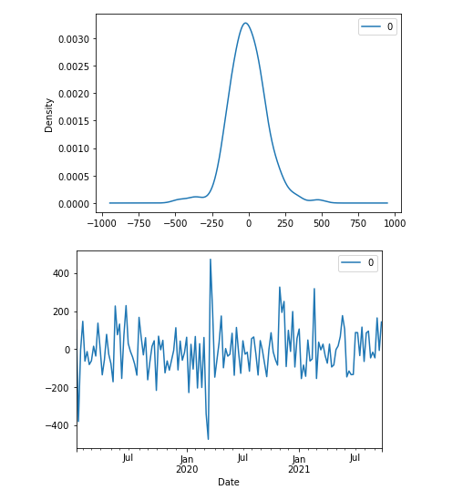

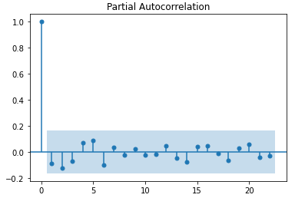

Gambar 4. 11 Plot Diagnostic ARIMA (0,2,1)

* + 1. ARIMA (1,2,1)

Berikut adalah hasil cek diagnostik dari model ARIMA(1,2,1).

Tabel 4. 10 Ljungbox Test ARIMA (1,2,1)

|  |  |  |
| --- | --- | --- |
|  | Lb_stat | Lb_pvalue |
| 12 | 8.482344 | 0.746393 |
| 20 | 13.160716 | 0.870382 |
| 24 | 14.725969 | 0.928521 |
| 48 | 55.693425 | 0.207813 |

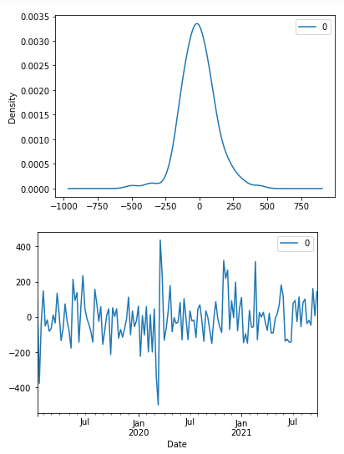

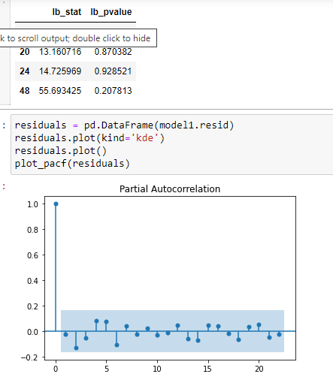

Gambar 4. 12 Plot Diagnostic ARIMA (1,2,1)

* + 1. ARIMA (2,2,1)

Berikut adalah hasil cek diagnostik dari model ARIMA(2,2,1).

Tabel 4. 11 Ljungbox Test ARIMA (2,2,1)

|  |  |  |
| --- | --- | --- |
|  | Lb_stat | Lb_pvalue |
| 12 | 4.940823 | 0.959926 |
| 20 | 8.146825 | 0.990851 |
| 24 | 9.321199 | 0.996827 |
| 48 | 43.889076 | 0.641914 |

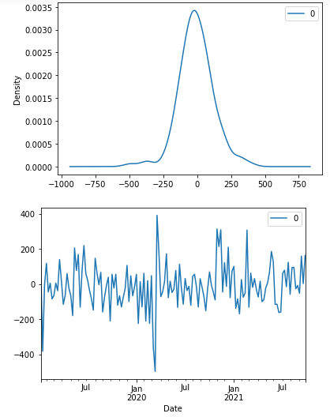



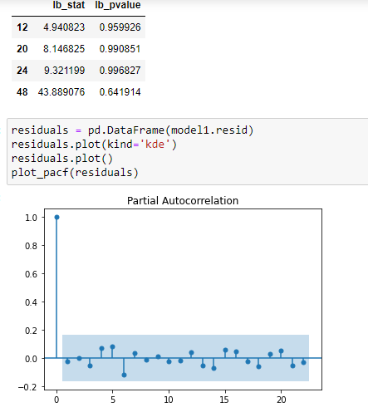

Gambar 4. 13 Plot Diagnostic ARIMA (2,2,1)

* + 1. ARIMA (3,2,1)

Berikut adalah hasil cek diagnostik dari model ARIMA(3,2,1).

Tabel 4. 12 Ljungbox Test ARIMA (3,2,1)

|  |  |  |
| --- | --- | --- |
|  | Lb_stat | Lb_pvalue |
| 12 | 4.251268 | 0.978464 |
| 20 | 7.401055 | 0.995147 |
| 24 | 8.688077 | 0.998190 |
| 48 | 41.628899 | 0.729924 |

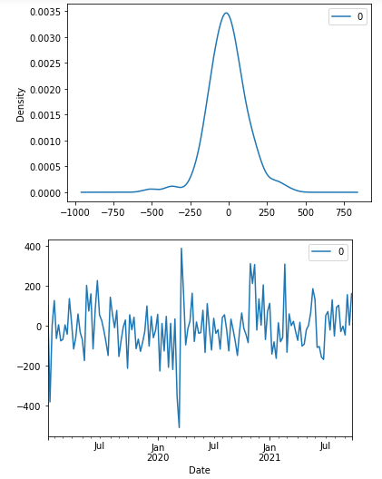

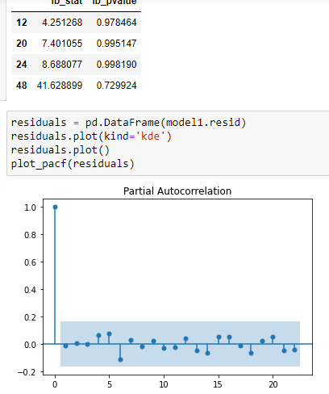

Gambar 4. 14 Plot Diagnostic ARIMA (3,2,1)

* + 1. ARIMA (4 ,2,1)

Berikut adalah hasil cek diagnostik dari model ARIMA(4,2,1).

Tabel 4. 13 Ljungbox Test ARIMA (4,2,1)

|  |  |  |
| --- | --- | --- |
|  | Lb_stat | Lb_pvalue |
| 12 | 3.536547 | 0.990425 |
| 20 | 6.095743 | 0.998762 |
| 24 | 6.974726 | 0.999720 |
| 48 | 37.039776 | 0.874472 |

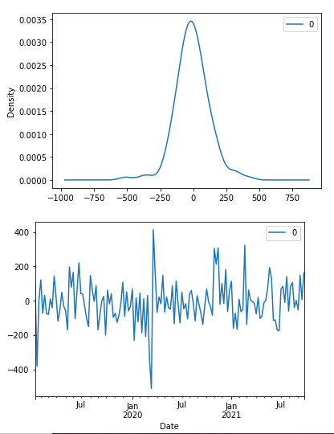

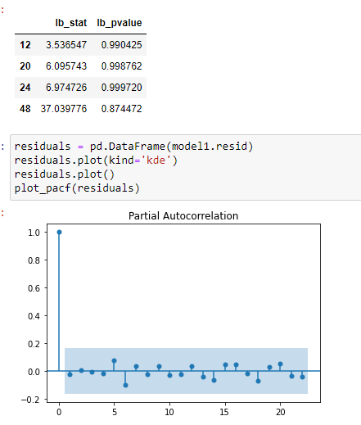

Gambar 4. 15 Plot Diagnostic ARIMA (4,2,1)

Terlihat dari hasil uji diagnostik dari ketiga model tersebut, residual dari model ARIMA(1,1,0), ARIMA(0,1,1), dan ARIMA(2,1,0) merupakan model yang baik untuk data di atas. Dari plot ACF terlihat residual sudah merupakan model white noise, ditandai dengan tidak adanya lag (≥ 1) yang keluar dari batas interval. Sedangkan p-value dari statistik L-jung Box juga diatas garis batas 5%, yang menandakan hipotesis nol residual tidak mengandung korelasi serial diterima.

* 1. Pemilihan Model Terbaik

Setelah melakukan estimasi dan pemeriksaan diagnostik dari beberapa model, maka kita dapat melakukan pemilihan model terbaik dari ketiga kemungkinan model dengan cara melihat ukuran-ukuran standar ketepatan peramalan. Ringkasan hasil model dapat dilihat pada tabel 4.14.

Tabel 4. 14 Ringkasan Hasil Estimasi Parameter

|  |  |  |  |  |  |  |  |
| --- | --- | --- | --- | --- | --- | --- | --- |
| No | Model  ARIMA | AIC | Parameter | p-value | Signifikasi Parameter | White Noise | Layak/Tidak |
| 1 | ARIMA (1,1,0) | 1866.207 | AR(1) | 0.000 | Signifikan | Ya | Layak |
| 2 | ARIMA (1,1,1) | 1801.601 | AR(1) | 0.191 | Tidak Signifikan | Tidak | Tidak |
| MA(1) | 0.505 | Tidak Signifikan |
| 3 | ARIMA (0,1,1) | 1800.423 | MA(1) | 0.000 | Signifikan | Ya | Layak |
| 4 | ARIMA (2,1,0) | 1847.364 | AR(1) | 0.000 | Signifikan | Ya | Layak |
| AR(2) | 0.000 | Signifikan |
| 5 | ARIMA (0,1,2) | 1801.349 | MA(1) | 0.012 | Signifikan | Tidak | Tidak |
|  | MA(2) | 0.043 | Signifilam |

Pada Tabel 4.11 dapat dilihat bahwa model dugaan yang semua parameternya signifikan dan memenuhi asumsi residual white noise adalah ketiga model ARIMA (1,1,0), ARIMA (0,1,1), dan ARIMA (2,1,0). Dari ketiga model tersebut, model ARIMA (0,1,1) memiliki nilai AIC terkecil yaitu sebesar 1800.423. Maka model ARIMA (0,1,1) dipilih sebagai model yang paling layak.

Sehingga diperoleh model persamaan pada ARIMA(0,1,1) yang telah memenuhi syarat kesesuaian model sebagai berikut :

Yt = Yt-1 + at-1 + 0.9978at-1

Berdasarkan Gambar 4.9, dapat diketahui dari plot ACF residual data merupakan model white noise karena tidak terdapat lag yang keluar dari garis batas interval, memperlihatkan residu mengikuti garis diagonal, yang berarti residu 55 berdistribusi normal. Karena residu bersifat random dan berdistribusi normal, maka residu memenuhi asumsi white noise dan juga residual terpusat sekitar nol dan berdistribusi secara normal dengan nilai kurtois 5.08 dan mempunyai nilai skewness 0.15.

# 

DAFTAR PUSTAKA

[1] D. A. Rezaldi and Sugiman, “Peramalan Metode ARIMA Data Saham PT . Telekomunikasi Indonesia,” *Prisma*, vol. 4, pp. 611–620, 2021.

[2] A. D. Arch-garch *et al.*, “Universitas Padjadjaran,” vol. 14, no. 1, pp. 11–23, 2021.

[3] P. Harga, S. Pt, B. Mandiri, P. Tbk, and M. Metode, “Jurnal Paradigma Multidisipliner ( JPM ),” vol. 2, no. 2, pp. 111–118, 2021.

[4] W. Y. Rusyida and V. Y. Pratama, “Prediksi Harga Saham Garuda Indonesia di Tengah Pandemi Covid-19,” vol. 2, no. 1, pp. 73–81, 2020.

[5] B. Estimation, M. For, and F. Stock, “ESTIMASI MODEL TERBAIK UNTUK PERAMALAN HARGA,” pp. 1–12, 2019.

[6] M. A. Box-jenkins and S. N. Ratnawati, “PERAMALAN HARGA SAHAM PT DHARMA SAMUDERA FISHING INDUSTRIES Tbk PERAMALAN HARGA SAHAM PT DHARMA SAMUDERA FISHING INDUSTRIES Tbk MENGGUNAKAN ARIMA BOX-JENKINS,” 2018.

[7] D. Priyadi *et al.*, “MODEL AUTOREGRESSIVE INTEGRATED MOVING AVERAGE ( ARIMA ) DALAM PERAMALAN NILAI HARGA SAHAM PENUTUP INDEKS LQ45,” vol. 26, no. 1, pp. 78–94, 2020.

[8] M. Farhan, P. Abdillah, and E. Zukhronah, “PERAMALAN HARGA SAHAM PT . BANK CENTRAL ASIA TBK MENGGUNAKAN METODE AUTO REGRESSIVE INTEGRATED MOVING AVERAGE ( ARIMA ),” 2021.

[9] A. Sudarismiati and M. T. Sari, “Analisis Peramalan Penjualan Untuk Menentukan Rencana Produksi Pada Ud Rifa’I,” *J. Ekon. dan Bisnis GROWTH Vol. 14, No. 2, Novemb. 2016 17-30*, vol. 53, no. 9, pp. 1689–1699, 2016, [Online]. Available: https://fe.unars.ac.id/wp-content/uploads/2017/09/2.-Anik-Sudarismiati_FEUNARS_2016.pdf.

[10] W. Wirasta, M. L. Ashari, P. Studi, T. Informatika, and I. Pendahuluan, “Penerapan Least Square Method Untuk Peramalan Penjualan Di Hijabstory Bandung,” pp. 2–6, 2017.

[11] P. Studi, M. Informatika, A. Manajemen, I. Dan, and B. S. I. Pontianak, “Statistik deskriptif 2,” 2017.

[12] R. Rahmadayanti, B. Susilo, and D. Puspitaningrum, “Perbandingan Keakuratan Metode Autoregressive Integrated Moving Average (Arima) dan Exponential Smoothing pada Peramalan Penjualan Semen di PT Sinar Abadi,” *J. Rekursif*, vol. 3, no. 1, pp. 23–36, 2015.

[13] R. T. Vulandari and T. A. Parwitasari, “Perbandingan Model AR(1), ARMA (1,1), dan ARIMA (1,1,1) pada Prediksi Tinggi Muka Air Sungai Bengawan Solo pada Pos Pemantauan Jurug,” *MUST J. Math. Educ. Sci. Technol.*, vol. 3, no. 1, p. 46, 2018, doi: 10.30651/must.v3i1.1620.

[14] A. Nugroho and B. H. Simanjuntak, “MODEL ARMA ( AUTOREGRESSIVE MOVING AVERAGE ) UNTUK PREDIKSI CURAH HUJAN DI KABUPATEN SEMARANG – JAWA TENGAH - INDONESIA Staf pengajar di Fakultas Teknologi Informasi - Universitas Kristen Satya Wacana Salatiga , Jawa Tengah , Indonesia Staf pengajar di Fa.”

[15] V. Pawestri, A. Setiawan, and L. Linawati, “Pemodelan Data Penjualan Mobil Menggunakan Model Autoregressive Moving Average Berdasarkan Metode Bayesian,” *J. Sains dan Edukasi Sains*, vol. 2, no. 1, pp. 26–35, 2019, doi: 10.24246/juses.v2i1p26-35.

[16] adiwarman A. Karin, “‘ Volume 11, No. 1, Juni 2017 ,’” vol. 11, no. 1, p. 25, 2014.